第01题 细胞的分子组成和细胞的结构与功能

1．在真核细胞的内质网和细胞核中能够合成的物质分别是
A．脂质、RNA
B．氨基酸、蛋白质
C．RNA、DNA
D．DNA、蛋白质
【答案】A
【解析】内质网可以合成脂质，细胞核中可以发生转录合成RNA，A正确；蛋白质的合成场所是核糖体，B错误；内质网中不能合成RNA，细胞核中可以合成DNA和RNA，C错误；内质网中不能合成DNA，蛋白质的合成场所是核糖体，D错误。
2．下列有关高尔基体、线粒体和叶绿体的叙述，正确的是
A．三者都存在于蓝藻中
B．三者都含有DNA
C．三者都是ATP合成的场所
D．三者的膜结构中都含有蛋白质
【答案】D
【解析】蓝藻是原核生物，细胞中只有核糖体一种细胞器，没有高尔基体、叶绿体和线粒体，A错误；线粒体和叶绿体含有少量的DNA，而高尔基体不含DNA，B错误；线粒体是进行有氧呼吸的主要场所，叶绿体是进行光合作用的场所，线粒体和叶绿体的类囊体薄膜都可以合成ATP，高尔基体参与植物细胞壁、动物分泌物的形成，消耗ATP，C错误；高尔基体、线粒体和叶绿体都是具有膜结构的细胞器，而膜的主要成分中有蛋白质，D正确。故选D。
3．下列与真核生物细胞核有关的叙述，错误的是
A．细胞中的染色质存在于细胞核中
B．细胞核是遗传信息转录和翻译的场所
C．细胞核是细胞代谢和遗传的控制中心
D．细胞核内遗传物质的合成需要能量
【答案】B
【解析】真核细胞中只有细胞核中有染色质，A正确；真核细胞中，转录主要发生在细胞核中，而翻译发生在细胞质中的核糖体上，B错误；细胞核中的染色质上含有遗传物质DNA，因此细胞核是细胞代谢和遗传的控制中心，C正确；细胞核中的遗传物质是DNA，其通过DNA复制合成子代DNA，该过程需要消耗能量，D正确。故选B。
4．下列关于细胞内蛋白质和核酸的叙述，正确的是
A．核酸和蛋白质的组成元素相同
B．核酸的合成需要相应蛋白质的参与
C．蛋白质的分解都需要核酸的直接参与
D．高温会破坏蛋白质和核酸分子中肽键
【答案】B
【解析】核酸的组成元素是C、H、O、N、P，而蛋白质的主要组成元素C、H、O、N，A错误；核酸包括DNA和RNA，两者的合成都需要相关酶的催化，而这些酶的化学本质是蛋白质，B正确；蛋白质的分解需要蛋白酶的参与，而蛋白酶的本质是蛋白质，因此蛋白质的分解不需要核酸的直接参与，C错误；高温会破坏蛋白质分子的空间结构，但是不会破坏肽键，且核酸分子中不含肽键，D错误。

下列关于细胞结构与功能的叙述中，正确的是
A．缺氧时酵母菌的细胞质基质中产生NADH但不产生ATP
B．洋葱根尖分生区细胞中不含膜结构的细胞器可参与合成蛋白质
C．浆细胞运输与分泌抗体的过程不能体现生物膜的结构特点
D．胰岛素基因的复制和表达均可发生在胰岛B细胞中
【答案】B
【解析】缺氧时，酵母菌在细胞质基质进行无氧呼吸产生二氧化碳和酒精，并释放少量能量，产生少量ATP，A错误；洋葱根尖分生区细胞内，核糖体是合成蛋白质的场所，且核糖体是没有膜结构的细胞器，B正确；浆细胞合成与分泌抗体与内质网、高尔基体等膜结构有关，体现了生物膜的结构特点--流动性，C错误；胰岛B细胞是高度分化的动物细胞，不能进行细胞分裂，因此不能进行胰岛素基因的复制，D错误。

1．“8”个角度汇总细胞器
（1）能产生ATP的细胞器：线粒体、叶绿体。
（2）含有色素的细胞器：叶绿体、液泡。
（3）动植物细胞中形态相同，功能不同的细胞器：高尔基体。
（4）与主动运输有关的细胞器：核糖体、线粒体。
（5）含DNA的细胞器：叶绿体、线粒体。
（6）含RNA的细胞器：叶绿体、线粒体、核糖体。
（7）能自我复制的细胞器：叶绿体、线粒体、中心体。
（8）能进行碱基配对的细胞器：叶绿体、线粒体、核糖体。
2．细胞结构与功能中的易错点
（1）温度影响生物膜的流动性。
（2）生物膜的特定功能主要由膜蛋白决定。
（3）线粒体和叶绿体中含有的DNA上携带的遗传信息可以表达。
（4）多肽链加工、修饰的场所是细胞质基质、内质网和高尔基体。
（5）中心体是鉴别低等植物细胞与高等植物细胞的依据。
（6）成熟植物细胞内最大的细胞器是液泡。
（7）蛋白质和RNA能通过核孔进出细胞核，DNA不能进出细胞核。
（8）细胞代谢越旺盛，核膜上单位面积的核孔数目越多。
3．细胞结构与功能中的几个“一定”与“不一定”
（1）能进行光合作用的生物，不一定有叶绿体，但植物细胞的光合作用一定在叶绿体中进行。
（2）能进行有氧呼吸的生物不一定有线粒体，但真核生物的有氧呼吸一定主要发生在线粒体中。
（3）一切生物蛋白质合成场所一定是核糖体。
（4）有中心体的生物不一定为动物，但一定不是高等植物。
（5）高尔基体经膜泡分泌的物质不一定为分泌蛋白，但分泌蛋白一定经高尔基体加工。

1．下列与生活相联系的生物学知识中，说法正确的是
A．胆固醇是动物细胞膜的重要成分，参与血液中脂质的运输，过多摄入有益无害
B．糖尿病患者的饮食虽然受到严格限制，但不具甜味的米饭、馒头等可随意食用
C．患急性肠炎的病人脱水时，需要及时补水，同时也需要补充体内丢失的无机盐
D．鸡蛋煮熟后，蛋白质发生了变性，不容易被蛋白酶水解，因此，吃熟鸡蛋难消化
【答案】C
【解析】胆固醇是动物细胞膜的重要成分，还参与血液中脂质的运输，但是人体血液中胆固醇的浓度偏高时会导致血粘度增加，进而使血流速度变慢，这样时间长了就会导致心脑血管供血不足，出现脑血栓、冠心病、脑中风等一系列的心脑血管疾病，A错误；米饭、慢头当中所含成分主要是淀粉，属于多糖，糖尿病病人不能随意食用，B错误；患急性肠炎的病人会丢失大量的消化液，包括水分和无机盐，所以脱水时需要及时补充水分，同时也需要补充体内丢失的无机盐，C正确；鸡蛋煮熟后，蛋白质的空间结构被破坏，肽链变得松散，易被蛋白酶水解，因此，吃熟鸡蛋容易消化，D错误。
2．下列关于细胞共性的描述正确的是
①均具有由磷脂双分子层与蛋白质构成的膜结构
②ATP是细胞可直接利用的能源物质
③都具有作为蛋白质合成“机器”的核糖体
④遗传物质都是脱氧核糖核酸
⑤所有生物的新陈代谢都是以细胞为基础进行的
A．①②③④⑤
B．①②③⑤
C．①④⑤
D．①②③
【答案】A
【解析】细胞均具有细胞膜，均具有由磷脂双分子层与蛋白质构成的膜结构；ATP是所有细胞可直接利用的能源物质；都具有作为蛋白质合成“机器”的核糖体；遗传物质都是脱氧核糖核酸；所有生物的新陈代谢都是以细胞为基础进行的。
3．下列关于原核生物和真核生物的叙述，正确的是
A．原核生物细胞不含线粒体，不能进行有氧呼吸
B．真核生物细胞只进行有丝分裂，原核生物细胞只进行无丝分裂
C．原核生物细胞具有生物膜系统，有利于细胞代谢有序进行
D．真核生物及原核细胞均不可能以RNA为遗传物质
【答案】D
【解析】A、原核生物细胞只含核糖体一种细胞器，不含线粒体，但部分原核细胞含有与有氧呼吸有关的酶,也能进行有氧呼吸，A错误；B、原核生物只能进行二分裂生长，而真核生物的生殖方式包括有丝分裂、无丝分裂和减数分裂，B错误；C、真核生物细胞具有核膜、细胞器膜和细胞膜，而这些构成了生物膜系统，细胞内广阔的膜面积为酶提供了大量的附着位点,为各种化学反应的顺利进行创造了有利条件；同时细胞内的生物膜把细胞分隔成一个个小的区室,这样就使得细胞内能够同时进行多种化学反应,而不会相互干扰，保证了细胞的生命活动高效、有序地进行，C错误；D、真核生物和原核生物均含有细胞结构，而细胞类生物的遗传物质都是DNA，D正确。
4．下列关于细胞结构和功能的叙述中，正确的是
A．抑制膜上载体的活动不影响根细胞吸收无机盐离子
B．电镜下可以看到细胞核的主要结构有核膜、核仁和染色体
C．能进行光合作用的细胞都含有叶绿体以用于吸收光能
D．酵母菌和结核杆菌都含有DNA、RNA和核糖体
【答案】D
【解析】根细胞吸收无机盐离子是主动运输过程，需要载体和能量，抑制膜上载体的活动会影响根细胞吸收无机盐离子。细胞分裂间期看不到染色体，是以染色质的形式存在。光合细菌和蓝藻属于原核生物，与真核细胞相比显著的特点是：没有由核膜包被的细胞核；另外只有一种不具膜结构的细胞器——核糖体，但含有光合作用的色素可以进行光合作用。酵母菌属于真核生物，结核杆菌属于原核生物，原核生物和真核生物都有细胞膜，细胞质，核糖体，核酸。所有细胞生物都有DNA和RNA，且遗传物质都是DNA。差异性：本质差异为原核生物没有以核膜包裹的成形的细胞核。原核生物没有染色体，核仁，以及除了核糖体之外的其他细胞器。
5．关于细胞结构的叙述，正确的是
A．核糖体、染色体都含有核酸和蛋白质
B．有O₂时，葡萄糖在线粒体内被氧化分解成CO₂和H₂O
C．在光学显微镜下，蓝球藻和水绵细胞中都能观察到叶绿体
D．细胞凋亡时，溶酶体可合成和分泌多种水解酶
【答案】A
【解析】A、核糖体由rRNA和蛋白质组成，染色体的主要组成成分是DNA和蛋白质，因此核糖体、染色体都含有核酸和蛋白质，A项正确；B、葡萄糖在细胞质基质中被分解成丙酮酸和[H]，并释放少量的能量，在有O₂时，丙酮酸进入线粒体并在线粒体内被氧化分解成CO₂和H₂O，B项错误；C、蓝球藻是原核生物，其细胞中没有叶绿体，水绵是真核生物，其细胞中有叶绿体，因此在光学显微镜下，蓝球藻细胞中不能观察到叶绿体，C项错误；D、溶酶体内的多种水解酶的化学本质是蛋白质，蛋白质是在核糖体中合成，D项错误。
6．下列关于细胞器相关结构和功能的叙述，不正确的是
A．高尔基体加工完成的蛋白质可运送到细胞外或细胞内
B．分泌蛋白加工过程中的囊泡运输依赖于生物膜的流动性，并消耗能量
C．同一叶肉细胞内的线粒体和叶绿体之间，时刻进行着物质交换
D．内质网膜成为高尔基体膜的一部分，离不开生物膜的结构特性
【答案】C
【解析】高尔基体加工完成的蛋白质若是分泌蛋白，则运送到细胞外，若是溶酶体内的水解酶，则运输到细胞内，A正确；分泌蛋白加工过程中的囊泡运输依赖于生物膜的流动性，并消耗能量，B正确；同一叶肉细胞内的线粒体和叶绿体之间，不是时刻进行着物质交换，只是可以进行一些物质交换，如光照下，氧气和二氧化碳可以交换，在没有光照的条件下，光合作用不能进行，则不能交换，C错误；内质网膜形成囊泡可以转运到高尔基体，成为高尔基体膜的一部分，这离不开生物膜的结构特性，D正确。
7．囊泡运输是真核细胞普遍具有的物质运输方式，下列说法正确的是
A．囊泡运输需要载体而且不消耗能量
B．囊泡运输参与神经细胞递质的释放
C．囊泡运输主要依赖于膜的选择透过性
D．细胞器间物质都能通过囊泡进行运输
【答案】B
【解析】囊泡运输属于膜泡运输，不需要载体但需要消耗能量，A错误；神经递质以胞吐的形式从突触前膜释放，胞吐和胞吞属于囊泡运输，B正确；囊泡运输利用的是膜的流动性而不是选择透过性，C错误；不具膜结构的核糖体不能形成囊泡进行物质运输，D错误。
8．下列关于细胞生命历程的一些说法，错误的是
A．在有丝分裂中，染色质螺旋化形成染色体，有利于染色体平均分配到两个子细胞中
B．细胞分化的原因是不同细胞中遗传信息的执行情况不同
C．老人骨折后愈合得慢，与成骨细胞的衰老有关
D．癌症的发生与基因有关，与心理状态没有关系
【答案】D
【解析】染色体和染色质实际上是同一种物质，染色质高度螺旋化形成染色体是为了便于复制后的遗传物质被纺锤丝牵引后平均分配至两个子细胞中，A正确；细胞分化是细胞内基因选择性表达的结果，即不同的细胞中遗传信息的执行情况不同，B正确；老人骨折后愈合得慢，与成骨细胞的衰老导致新陈代谢变慢有关，C正确；癌症的发生与基因有关，与心理状态也有一定的关系，保持良好的心理状态可减少癌症的发生，D错误。
9．下列有关真核细胞结构与功能相适应的叙述，错误的是
A．细胞膜上蛋白质种类和数量的多少决定了细胞膜功能复杂程度
B．代谢越旺盛的真核细胞，细胞内线粒体和核孔数量越多
C．细胞核上的核孔保证了控制细胞器进行物质合成的基因能够从细胞核到达细胞质
D．草履虫出现两个细胞核保证了正常的核质比，有利于生命活动正常进行
【答案】C
【解析】细胞膜的主要成分是磷脂和蛋白质，不同的细胞膜均以磷脂双分子层作为细胞膜的基本支架，细胞膜上蛋白质种类和数量的多少决定了细胞膜功能复杂程度，A项正确；核孔是核质物质和信息交流的通道，线粒体为细胞代谢提供能量，代谢越旺盛的真核细胞，细胞内线粒体和核孔数量越多，B项正确；核内的DNA（基因）不会通过核孔到达细胞质，C项错误；草履虫为单细胞生物，但比一般的细胞体积较大，由于细胞核控制的范围有限，出现两个细胞核保证了正常的核质比，有利于生命活动正常进行，D项正确。
10．细胞自噬是真核生物中进化保守的对细胞内物质进行周转的重要过程，它与细胞凋亡、细胞衰老一样，是十分重要的生物学现象，参与生物的生长、发育等多种过程。如图为细胞通过自噬作用清除衰老线粒体的过程，下列相关叙述错误的是
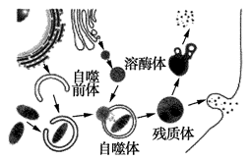
A．自噬前体来源于内质网，吞噬衰老线粒体的过程体现了膜的流动性
B．自噬体具双层膜结构，其中降解线粒体的水解酶在溶酶体中合成
C．自噬体的形成需借助于膜的流动性，这一过程需要消耗能量
D．细胞凋亡和细胞衰老的过程中，细胞的自噬作用可能增强
【答案】B
【解析】分析题图可知自噬前体来源于内质网，吞噬衰老线粒体的过程体现了膜的流动性，A正确；自噬体具双层膜，其中降解线粒体的水解酶是在核糖体中合成的，B错误；自噬体的形成需借助于膜的流动性，这一过程需要消耗能量，C正确；细胞凋亡和细胞衰老的过程中，往往伴随细胞内自噬作用的进行，D正确。
11．下列有关生物膜结构和功能的描述，不正确的是
A．动物细胞的相互融合依赖于细胞膜的流动性
B．合成性激素的分泌细胞的内质网一般不发达
C．分泌蛋白的修饰加工需要内质网和高尔基体参与
D．生物膜之间可通过具膜小泡的转移实现膜成分的更新
【答案】B
【解析】动物细胞融合时细胞膜首先融合，体现了细胞膜的流动性，A正确；合成性激素的分泌细胞的内质网一般较发达，B错误；分泌蛋白在核糖体内合成后，分别在内质网和高尔基体修饰加工成熟，分泌到细胞外，C正确；生物膜如细胞器膜，细胞膜之间可通过具膜小泡的转移实现膜成分的更新，D正确。
12．如图为某细胞中分离得到的几种细胞器模式简图，下列叙述错误的是
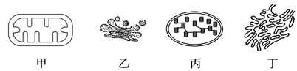
A．肌肉细胞中甲细胞器的数量多于表皮细胞
B．乙细胞器承担着物质运输和合成纤维素的任务
C．丙细胞器只存在于部分细胞中
D．丁细胞器可以为细胞内各种反应的正常进行提供能量
【答案】D
【解析】A、肌肉细胞新陈代谢旺盛，需要消耗较多的能量，因此肌肉细胞中甲细胞器（线粒体）的数量多于表皮细胞，A正确；B、乙为高尔基体，其承担着物质运输（与分泌物的分泌有关）和合成纤维素（与细胞壁的形成有关）的任务，B正确；C、丙为叶绿体，只分布在绿色植物细胞中，C正确；D、丁为粗面内质网，是有机物的合成车间，而为细胞内各种反应的正常进行提供能量的是线粒体，D错误。
13．唾液腺细胞能合成和分泌唾液淀粉酶。下列相关叙述正确的是
A．唾液淀粉酶成熟前需要先后经过高尔基体和内质网的加工
B．加唾液淀粉酶组与不加酶组对照可得出该酶具有高效性
C．唾液腺细胞分泌唾液淀粉酶时可体现出细胞膜的结构特点
D．唾液腺细胞内合成淀粉酶的细胞器不能用于合成其他酶
【答案】C
【解析】唾液淀粉酶在成熟前，先后经过内质网和高尔基体的加工，A错误；加唾液淀粉酶组与不加酶组对照，只能得出该酶具有催化作用，B错误；唾液腺细胞分泌唾液淀粉酶的方式为胞吐，而胞吐的进行依赖于细胞膜的流动性，即依赖于细胞膜的结构特点，C正确；唾液腺细胞内合成淀粉酶的细胞器是核糖体，而核糖体是蛋白质的合成场所，只要是蛋白质类的酶均可由其合成，D错误。
14．真核细胞的结构与功能如图所示，其不同膜结构间相互联系和转移的现象称为膜流，关于细胞的结构及膜流的叙述正确的是
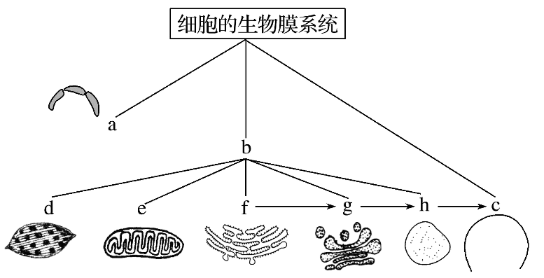
- 所有细胞均能发生膜流现象
B．图中具有双层膜结构的细胞器有 a，d，e
C．消化酶的加工和运输与 f→g→h→c 途径有关
D．质壁分离与复原的过程中会发生膜流
【答案】C
【解析】分析题图：图中a为核膜，b为细胞器膜（包括d叶绿体膜、e线粒体膜、f内质网膜、g高尔基体膜、h囊泡膜），c为细胞膜。A、原核细胞只有细胞膜一种生物膜，不能发生膜流现象，A错误；B、图中具有双层膜结构的细胞器有d、e，a细胞核不是细胞器，B错误；C、消化酶属于分泌蛋白，分泌蛋白合成与分泌过程：附着在内质网上的核糖体合成蛋白质→内质网进行粗加工→内质网“出芽”形成囊泡→高尔基体进行再加工形成成熟的蛋白质→高尔基体“出芽”形成囊泡→细胞膜。因此，消化酶的加工和运输与f→g→h→c途径有关，C正确；D、质壁分离与复原的过程中不会发生膜流，D错误。
第02题 遗传的分子基础

1．用体外实验的方法可合成多肽链。已知苯丙氨酸的密码子是UUU，若要在体外合成同位素标记的多肽链，所需的材料组合是
①同位素标记的tRNA
②蛋白质合成所需的酶
③同位素标记的苯丙氨酸
④人工合成的多聚尿嘧啶核苷酸
⑤除去了DNA和mRNA的细胞裂解液
A．①②④
B．②③④
C．③④⑤
D．①③⑤
【答案】C
【解析】分析题干信息可知，合成多肽链的过程即翻译过程。翻译过程以mRNA为模板（mRNA上的密码子决定了氨基酸的种类），以氨基酸为原料，产物是多肽链，场所是核糖体。翻译的原料是氨基酸，要想让多肽链带上放射性标记，应该用同位素标记的氨基酸（苯丙氨酸）作为原料，而不是同位素标记的tRNA，①错误、③正确；合成蛋白质需要模板，由题知苯丙氨酸的密码子是UUU，因此可以用人工合成的多聚尿嘧啶核苷酸作模板，同时要除去细胞中原有核酸的干扰，④、⑤正确；除去了DNA和mRNA的细胞裂解液模拟了细胞中的真实环境，其中含有核糖体、催化多肽链合成的酶等，因此不需要再加入蛋白质合成所需的酶，故②错误。综上所述，ABD不符合题意，C符合题意。故选C。
2．用³H标记胸腺嘧啶后合成脱氧核苷酸，注入真核细胞，可用于研究
A．DNA复制的场所
B．mRNA与核糖体的结合
C．分泌蛋白的运输
D．细胞膜脂质的流动
【答案】A
【解析】DNA复制需要DNA模板、原料脱氧核苷酸、能量ATP和DNA聚合酶，A正确；mRNA与核糖体的结合，开始翻译mRNA上的密码子，需要tRNA运输氨基酸，不需要脱氧核苷酸，B错误；分泌蛋白的需要内质网的加工，形成囊泡运到高尔基体，加工、分类和包装，形成分泌小泡，运到细胞膜，胞吐出去，与脱氧核苷酸无关，C错误；细胞膜脂质的流动与物质跨膜运输有关，无需脱氧核苷酸，D错误。因此，本题答案选A。
3．赫尔希和蔡斯的T₂噬菌体侵染大肠杆菌实验证实了DNA是遗传物质，下列关于该实验的叙述正确的是
A．实验中可用¹⁵N代替³²P标记DNA
B．噬菌体外壳蛋白是大肠杆菌编码的
C．噬菌体DNA的合成原料来自大肠杆菌
D．实验证明了大肠杆菌的遗传物质是DNA
【答案】C
【解析】T₂噬菌体侵染细菌的实验步骤：分别用³⁵S或³²P标记噬菌体→噬菌体与大肠杆菌混合培养→噬菌体侵染未被标记的细菌→在搅拌器中搅拌，然后离心，检测上清液和沉淀物中的放射性物质；结论：DNA是遗传物质。N是蛋白质和DNA共有的元素，若用¹⁵N代替³²P标记噬菌体的DNA，则其蛋白质也会被标记，A错误；噬菌体的蛋白质外壳是由噬菌体的DNA在大肠杆菌体内编码的，B错误；噬菌体的DNA合成的模板来自于噬菌体自身的DNA，而原料来自于大肠杆菌，C正确；该实验证明了噬菌体的遗传物质是DNA，D错误。

许多基因的启动子内富含CG重复序列，若其中的部分胞嘧啶（C)被甲基化成为5-甲基胞嘧啶，就会抑制基因的转录。下列与之相关的叙述中，正确的是
A．在一条单链上相邻的C和G之间通过氢键连接
B．胞嘧啶甲基化导致表达的蛋白质结构改变
C．胞嘧啶甲基化会阻碍RNA聚合酶与启动子结合
D．基因的表达水平与基因的甲基化程度无关
【答案】C
【解析】在一条脱氧核苷酸单链上相邻的C和G之间不是通过氢键连接，而是通过“—脱氧核糖—磷酸—脱氧核糖—”连接，A错误；胞嘧啶甲基化导致表达过程中基因转录被抑制，对已经表达的蛋白质结构没有影响，B错误；根据题意“胞嘧啶甲基化会抑制基因的转录”可推知，胞嘧啶甲基化阻碍RNA聚合酶与启动子结合，C正确；由于基因的表达水平与基因的转录有关，所以与基因的甲基化程度有关，D错误。

1．理清两个经典实验的探索过程
（1）肺炎双球菌体外转化实验
S型细菌＋R型细菌
（2）噬菌体侵染细菌实验
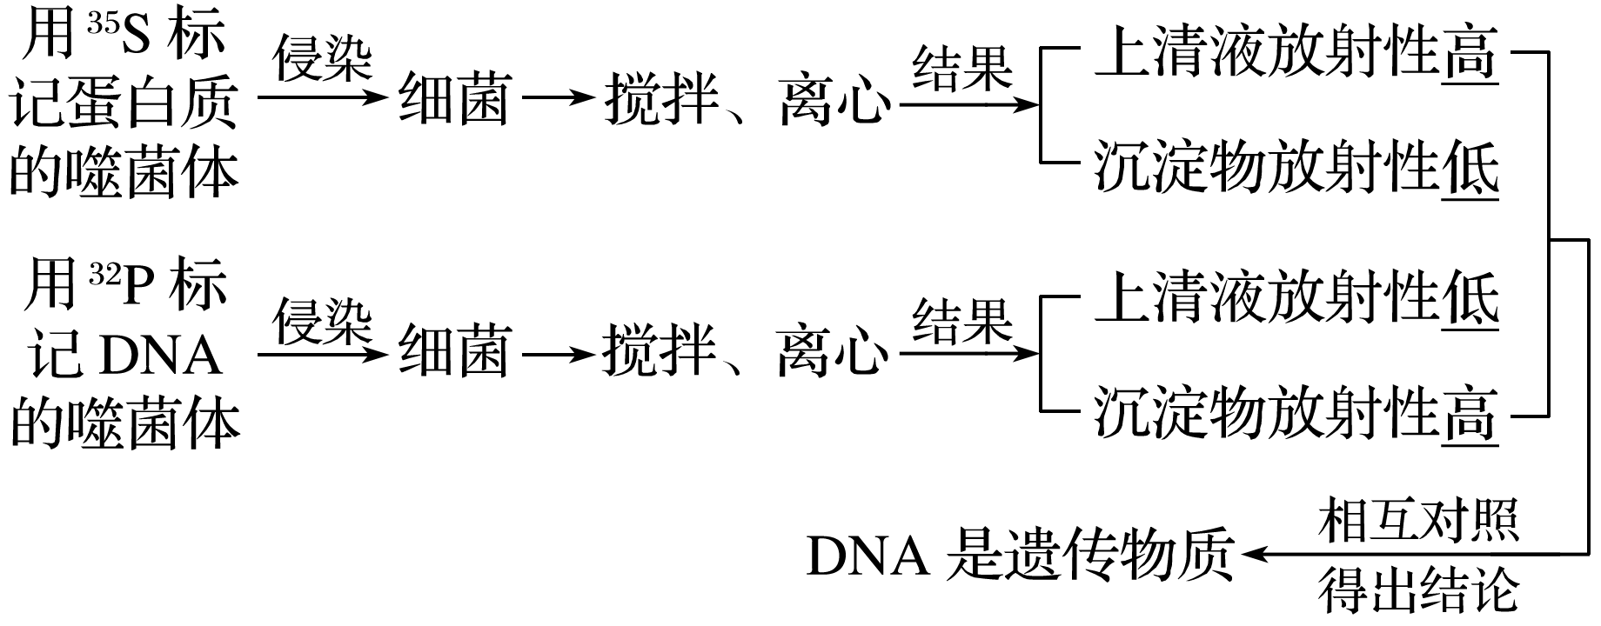
提醒：（1）格里菲思转化实验没有具体证明哪种物质是遗传物质。
（2）肺炎双球菌转化实验的实质是S型细菌的DNA片段整合到R型细菌的DNA中，实现了基因重组。
（3）S型活细菌才具毒性，切不可认为S型细菌的DNA使小鼠致死。
（4）噬菌体侵染细菌实验比肺炎双球菌体外转化实验更具说服力。
（5）用³⁵S标记噬菌体的侵染实验中，沉淀物中存在少量放射性可能是搅拌不充分所致。
2．“两看法”解答噬菌体侵染细菌的同位素标记问题
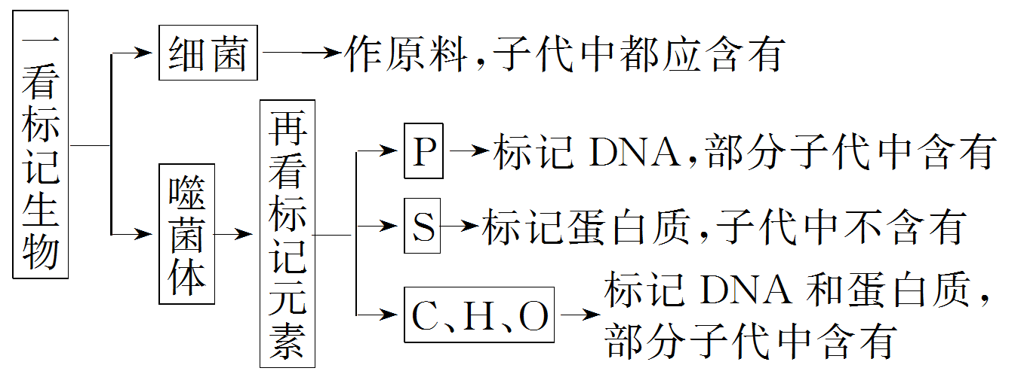
3．牢记DNA分子中有关碱基比例的计算
（1）常用公式：A＝T，G＝C；A＋G＝T＋C＝A＋C＝T＋G＝50%。
（2）“单链中互补碱基和”所占该链碱基数比例＝“双链中互补碱基和”所占双链总碱基数比例。
（3）某链不互补碱基之和的比值与其互补链的该比值互为倒数。
4．DNA复制过程中的相关计算
（1）经n次复制，DNA分子总数为2^{n}个；脱氧核苷酸链数为2^{n＋1}条。
（2）子代所有链中始终保持2条母链，且占子代DNA分子总链数的1/2^{n}。
（3）一个DNA分子经n次复制，净增加(2^{n}－1)个DNA分子；第n次复制时，净增加的DNA分子总数为2^{n－1}个。
提醒 捕捉DNA复制中的“关键字眼”
（1）DNA复制：用¹⁵N标记的是“亲代DNA”还是“培养基中原料”。
（2）子代DNA：所求DNA比例是“含¹⁵N的”还是“只含¹⁵N的”，是“DNA分子数”还是“链数”。
（3）复制n次还是第n次复制。
5．遗传信息表达过程的关键点
（1）细胞核中发生的转录过程有RNA聚合酶的参与，没有专门的解旋酶。
（2）复制和转录：并非只发生在细胞核中，凡DNA存在的部位均可发生，如细胞核、叶绿体、线粒体、拟核和质粒等。
（3）转录的产物：除了mRNA外，还有tRNA和rRNA，但携带遗传信息的只有mRNA。
（4）翻译：并非所有密码子都能决定氨基酸，3种终止密码子不能决定氨基酸，也没有与之对应的tRNA。
（5）转录、翻译过程中的碱基配对方式：转录中DNA和RNA互补配对，因此碱基配对类型有T－A、A－U、G－C三种；翻译过程中是mRNA和tRNA互补配对，因此碱基配对类型有A－U、G－C两种。
（6）原核细胞与真核细胞的转录场所不同：原核细胞两过程同时进行，发生在细胞质中；而真核细胞先转录，发生在细胞核(主要)中；后翻译，发生在细胞质中。
（7）哺乳动物成熟红细胞中无细胞核和细胞器，不能进行DNA的复制、转录和翻译。
（8）转录时，四种核糖核苷酸通过随机碰撞的方式进行互补配对。
（9）翻译时核糖体沿着mRNA移动，且负责读取mRNA上的密码子，识别并转运氨基酸的为tRNA。
6．归纳识记中心法则与生物种类的关系
在横线上用字母表示下列生物的遗传信息的传递过程：
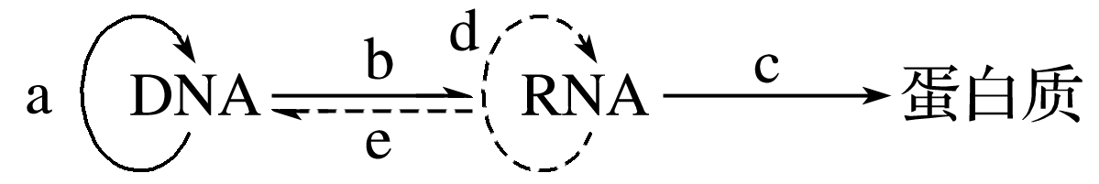
（1）细胞生物(如动、植物)：a、b、c。
（2）DNA病毒(如T₂噬菌体)：a、b、c。
（3）复制型RNA病毒(如烟草花叶病毒)：d、c。
（4）逆转录病毒(如艾滋病病毒)：e、a、b、c。

1．已知R型、S型肺炎双球菌均对青霉素敏感。在多代培养的S型菌中分离出了两种突变型：R型、抗青霉素的S型（记为PenrS型）。现用PenrS型菌与R型菌进行如图实验。下列分析最合理的是
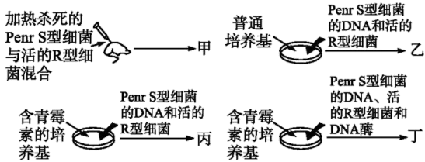
A．甲实验中部分小鼠患败血症，患病小鼠注射青霉素治疗可恢复健康
B．乙可观察到两种菌落，整合到R型菌内的DNA片段，表达产物都是荚膜多糖
C．丙培养基中生长的菌落是PenrS型细菌
D．若丁组R型菌、DNA酶经高温加热后冷却再加入PenrS型菌的DNA，则无菌落生长
【答案】D
【解析】【分析】分析题意：甲组中部分R型菌可转化为PenrS型菌，使部分小鼠患败血症，注射青霉素治疗后小鼠不可康复；乙组中可观察到两种菌落，加青霉素后只有PenrS型菌的菌落能继续生长；丙组培养基中含有青霉素，R型菌不能生长，也不能发生转化，所以不会出现菌落；丁组中因为PenrS型菌的DNA被水解而无转化因子，且R型菌不抗青霉素，所以无菌落生长。
【详解】A、抗青霉素的S型(Penr S型)细菌的DNA是转化因子。在甲组中，将加热杀死的Penr S型细菌与活的R型活细菌混合注射到小鼠体内，部分活的R型细菌会转化为PenrS型细菌，部分小鼠会患败血症，注射青霉素治疗后，体内有抗青霉素的S型菌存在的小鼠不能康复，A错误；B、在乙组中，Penr S型细菌的DNA与活的R型活细菌混合培养，可观察到R型细菌和Penr S型菌两种菌落，加青霉素后R型细菌生长受到抑制，只有Penr S型菌落继续生长，B错误；C、丙组培养基中含有青霉素，活的R型细菌不能生长，也不能发生转化，因此无菌落出现，C错误；D、丁组中因为Penr S型菌的DNA被DNA酶催化水解而无转化因子，且活的R型细菌不抗青霉素，因此培养基中无菌落生长，D正确。
2．为了证实DNA是遗传物质，科学家用T₂噬菌体侵染细菌，实验的部分过程如图所示。下列相关叙述错误的是
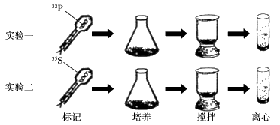
A．实验一和实验二分别用³²P、³⁵S标记了噬菌体的外壳蛋白和DNA分子
B．实验中第二步用来培养噬菌体的大肠杆菌必须是未经标记的，且培养时间不宜过长
C．搅拌的目的是让细菌外的噬菌体与细菌分离，离心是为了让大肠杆菌沉到底部
D．图中实验只能说明DNA是否进入细菌，而不能证实DNA就是遗传物质
【答案】A
【解析】在噬菌体侵染细菌的实验中实验一和实验二分别用³²P、³⁵S标记了噬菌体的DNA分子和外壳蛋白，A错误。实验中第二步用来培养噬菌体的大肠杆菌必须是未经标记的，培养时间不宜过长，否则会出现裂解释放子代噬菌体的现象，影响实验结果，B正确。搅拌的目的是让细菌外的噬菌体与细菌分离，离心是为了让大肠杆菌沉到底部，C正确。图中实验只能说明DNA是否进入细菌，而不能证实DNA就是遗传物质，要证明DNA是遗传物质需要检测新形成的噬菌体中的放射性，D正确。
3．赫尔希和蔡斯做噬菌体侵染细菌实验时，分别用放射性同位素标记的噬菌体去侵染未标记的细菌，若噬菌体在细菌体内复制了两代，则下列说法正确的是
A．标记噬菌体的方法是分别用含³²P和³⁵S的培养基培养噬菌体
B．若³²P标记组的上清液有放射性，则可能原因是搅拌不充分
C．含有³²P的子代噬菌体和含有³⁵S的子代噬菌体分别占子代噬菌体总数的1/2和0
D．噬菌体侵染细菌的实验可以证明DNA是主要的遗传物质
【答案】C
【解析】噬菌体是病毒，只能用活细胞培养，A错误；若³²P标记组的上清液有放射性，最可能是因为保温时间过长，噬菌体将细菌裂解，释放的子代噬菌体分布于上清液中，B错误；根据DNA半保留复制的特点，噬菌体在细菌体内复制了两代，含有³²P的子代噬菌体占2/2²，含有³⁵S的子代噬菌体为0，C正确；噬菌体侵染细菌的实验只能证明DNA是遗传物质，D错误。
4．下列关于DNA和RNA的叙述，正确的是
A．原核细胞内DNA的合成都需要DNA片段作为引物
B．真核细胞内DNA和RNA的合成都在细胞核内完成
C．肺炎双球菌转化实验证实了细胞内的DNA和RNA都是遗传物质
D．原核细胞和真核细胞中基因表达出蛋白质都需要DNA和RNA的参与
【答案】D
【解析】【分析】细胞中的核酸包括DNA和RNA，其中DNA是遗传物质；细胞中的RNA包括有mRNA、tRNA和rRNA三种，它们均在蛋白质合成过程中其重要的作用。
【详解】原核细胞内DNA的合成需要RNA为引物，A错误；真核细胞中的DNA和RNA的合成主要发生在细胞核中，此外线粒体和叶绿体中也能合成DNA和RNA，B错误；肺炎双球菌的体内转化实验说明了转化因子的存在，体外转化试验证明了其遗传物质是DNA，C错误；真核细胞和原核细胞中基因的表达过程都包括转录和翻译两个过程，都需要DNA和RNA的参与，D正确。
5．用¹⁵N标记含有100个碱基对的DNA分子，其中有胞嘧啶60个，该DNA分子在含¹⁴N的培养基中连续复制4次。下列有关判断正确的是
A．含有¹⁵N的子代DNA分子占1/16
B．只含有¹⁴N的脱氧核苷酸链有30条
C．含有¹⁴N的子代DNA分子占15/16
D．复制过程中需腺嘌呤脱氧核苷酸480个
【答案】B
【解析】已知用¹⁵N标记的DNA分子共有A＋T＋G＋C＝200个碱基，其中C＝60个。依据碱基互补配对原则可推知，在该DNA分子中，C＝G＝60个，A＝T＝40个。该DNA分子在含¹⁴N的培养基中连续复制4次，共产生2⁴＝16个子代DNA分子。依据DNA分子的半保留复制，在这16个DNA分子中，有2个DNA分子的1条链含¹⁵N、另1条链含¹⁴N；余下的14个DNA分子的2条链均含¹⁴N。综上分析，含有¹⁵N的子代DNA分子占1/8，A错误；只含有¹⁴N的脱氧核苷酸链有30条，B正确；含有¹⁴N的子代DNA分子占100%，C错误；复制过程中需腺嘌呤脱氧核苷酸数＝(2⁴－1)×40＝600个，D错误。
6．下图为原核细胞内某一区域的基因指导蛋白质合成的示意图。据图分析正确的是
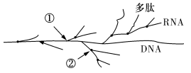
A．①处有DNA-RNA杂合双链片段形成，②处有碱基互补配对现象
B．①处有DNA聚合酶参与，②处没有DNA聚合酶参与
C．①②两处都有生物大分子的合成，图中DNA可以与有关蛋白质结合成染色体
D．DNA上的脱氧核苷酸序列均可以控制如图过程
【答案】A
【解析】①处为转录过程，以DNA的一条链为模板合成信使RNA，所以有DNA-RNA杂合双链片段；而②处是翻译，遵循碱基互补配对原则，A正确；①处为转录过程，有RNA聚合酶而不是DNA聚合酶参与，B错误；①②两处都有大分子的生物合成，但原核生物的DNA是裸露的，并没有与有关蛋白质结合成染色体，C错误；DNA上的脱氧核苷酸序列没有全部参与转录过程，如无效序列和非编码区都是不转录的，D错误。
7．流感病毒是单链RNA病毒，其外面有一层来自于细胞的磷脂双分子层包膜，有帮助病毒吸附宿主细胞的凝血素和帮助病毒摆脱宿主细胞的神经氨酸酶。下列叙述错误的是
A．流感病毒不属于生命系统的结构层次
B．破坏神经氨酸酶能抑制流感病毒的扩散
C．抗流感病毒的抗体能和侵入呼吸道细胞内的病毒特异性结合，阻止其增殖
D．流感病毒在宿主细胞内繁殖时，遗传信息可从RNA流向RNA，再流向蛋白质
【答案】C
【解析】细胞是最基本的生命系统，病毒不具有细胞结构，所以病毒不属于生命系统的结构层次，A项正确；根据题意可知，神经氨酸酶能帮助病毒摆脱宿主细胞，所以破坏神经氨酸酶能抑制流感病毒的扩散，B项正确；抗原与抗体之间具有特异性，抗流感病毒的抗体只能和流感病毒结合，阻止其增殖，而不能和侵入呼吸道细胞内的病毒特异性结合，故C项错误；流感病毒是单链RNA病毒，所以遗传物质复制时，遗传信息可从RNA流向RNA，D项正确。
8．某生物细胞中基因表达过程如图所示，下列相关叙述正确的是
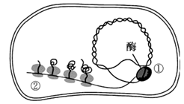
A．该过程可表示毛霉合成蛋白酶的过程
B．过程①中的酶能使DNA碱基对间的氢键断裂
C．过程②四个核糖体合成的蛋白质不同
D．与过程②相比，过程①中特有“A—U”配对
【答案】B
【解析】图示是原核生物边转录边翻译的过程，而毛霉是真核生物，因此次该过程不可以表示毛霉合成蛋白酶的过程，A错误；过程①中的酶是RNA聚合酶，有解旋功能，B正确；过程②四个核糖体合成蛋白质的模板是一样的，所以合成的蛋白质是一样的，C错误；过程①是转录过程，过程②是翻译过程，翻译、转录过程都有“A—U”配对，D错误。
9．最新研究发现白癜风致病根源与人体血清中的酪氨酸酶活性减小或丧失有关。当编码酪氨酸酶的基因中某些碱基改变时，表达产物将变为酶A，下表显示酶A与酪氨酸酶相比，可能出现的四种情况，下列相关叙述正确的是
比较指标 | ① | ② | ③ | ④
患者白癜风面积 | 30% | 20% | 10% | 5%
酶a氨基酸数目/酪氨酸酶氨基酸数目 | 1．1 | 1 | 1 | 0．9
A．①使tRNA种类增多，④使tRNA数量减少，②③中tRNA的数量没有变化
B．②③中氨基酸数目没有改变，对应的mRNA中碱基排列顺序也不会改变
C．①④可能导致控制酪氨酸酶合成的mRNA中的终止密码子位置改变
D．①④中碱基的改变导致染色体变异
【答案】C
【解析】【分析】由题意分析：“编码酪氨酸酶的基因中某些碱基改变时其表达产物将变为酶A”，说明只是该基因内部结构改变，整个DNA分子上基因的数量和位置都没有改变，所以属于基因突变，不会导致染色体片段增加或缺失。
【详解】A、基因突变会导致mRNA上的密码子发生改变，不改变细胞中tRNA的种类，①②③的改变不会导致该基因翻译过程中tRNA数量的减少，④中的改变会导致tRNA数量的减少，A错误；B、②③中的氨基酸数目没有改变，但是基因控制合成的酶的种类发生改变，说明发生了碱基对的替换，所以转录出的mRNA的碱基排列顺序会发生改变，B错误；C、由表格信息可知，①④基因突变导致控制合成的蛋白质的氨基酸数目改变，因此①④中碱基的改变可能是碱基对的增添或缺失造成的，从而导致控制酪氨酸酶合成的mRNA中的终止密码子位置改变，C正确；D、由分析可知：①④中碱基的改变是基因突变，没有导致染色体变异，D错误。故选C。
10．脊髓灰质炎病毒的遗传物质为单链RNA，该RNA能作为mRNA翻译早期蛋白质，如RNA聚合酶等。下列有关脊髓灰质炎病毒的叙述正确的是
A．该病毒只能控制一种蛋白质的合成
B．该病毒在宿主细胞的核糖体上合成多肽链需要RNA聚合酶的催化
C．该病毒为RNA病毒，其遗传物质中含有密码子
D．该病毒的mRNA在翻译过程中存在T与A配对
【答案】C
【解析】根据题意分析，该病毒的遗传物质RNA至少可以控制两种蛋白质的合成，如RNA聚合酶、衣壳蛋白，A错误；RNA聚合酶催化的是转录过程，而核糖体上进行的是翻译过程，不需要RNA聚合酶的催化，B错误；该病毒为RNA病毒，且该RNA能作为mRNA翻译早期蛋白质，因此其遗传物质中含有密码子，C正确；该病毒的mRNA在翻译过程中与tRNA配对，不可能出现T与A配对的现象，D错误。
11．治疗艾滋病的药物AZT的分子构造与胸腺嘧啶脱氧核苷酸的结构很相似，试问AZT抑制病毒繁殖的机制是
A．抑制艾滋病病毒RNA的转录
B．抑制艾滋病病毒RNA的逆转录
C．抑制艾滋病病毒蛋白质的翻译过程
D．抑制艾滋病病毒RNA的自我复制
【答案】B
【解析】【分析】本题目考查艾滋病病毒的遗传物质以及艾滋病病毒的繁殖方式，致癌RNA病毒通过逆转录过程形成DNA整合到宿主细胞的遗传物质的主要载体上，所以抑制其逆转录过程。
【详解】A.转录过程不需要胸腺嘧啶脱氧核苷酸，A错误；B. RNA基因逆转录合成DNA的过程需要原料胸腺嘧啶脱氧核苷酸，而药物AZT的分子构造与胸腺嘧啶脱氧核苷酸的结构很相似，因此AZT药物会抑制逆转录过程，B正确；C. RNA基因表达过程不需要胸腺嘧啶脱氧核苷酸，C错误；D. HIV病毒为逆转录病毒，不会发生RNA基因的复制，D错误；故选B。
12．下列人体内有关生理过程的描述，错误的是
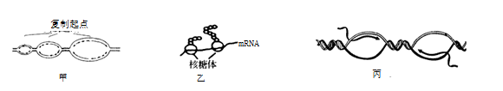
A．甲、乙、丙三个过程均有氢键的破坏也有氢键的形成
B．甲、乙、丙三个过程中只有一个过程能在胰岛β 细胞核内进行
C．图乙表示翻译，通过多个核糖体的工作，细胞可在短时间内合成多条肽链
D．图甲表示DNA 的复制，通过增加复制起始点，细胞可在短时间内复制出大量的DNA
【答案】D
【解析】【分析】分析图示：图甲中进行多起点复制，表示DNA复制；图乙以mRNA为模板合成蛋白质，表示翻译过程；图丙以DNA的一条链为模板合成mRNA，表示转录过程。
【详解】A.甲表示DNA复制过程，该过程涉及氢键的破坏和形成；乙为翻译过程，存在氢键的破坏和形成；丙过程为转录形成RNA的过程，该过程存在DNA的解旋，存在碱基之间互补配对形成氢键的过程，A正确；B.胰岛B细胞没有增殖能力，故没有DNA复制过程，但可进行转录和翻译，转录在细胞核内完成翻译在细胞质的核糖体上完成，B正确；C.图乙表示翻译，通过多个核糖体的工作，细胞可在短时间内合成多条肽链，C正确；D.图甲表示DNA的复制，通过增加复制起始点，细胞可缩短DNA复制的时间而不是短时间内复制出大量的DNA，D错误。

第03题 动物和人体生命活动的调节

1．下列不利于人体散热的是
A．骨骼肌不自主战栗
B．皮肤血管舒张
C．汗腺分泌汗液增加
D．用酒精擦拭皮肤
【答案】A
【解析】
【分析】本题主要考查体温调节的相关知识点，在不同的环境条件下，人体主要依靠调节产热量或者散热量来维持体温相对温度。在炎热环境中，通过增加散热途径调节体温；寒冷环境中，骨骼肌不自主的战栗是一个快速产热途径，增加产热量；体温调节中枢位于下丘脑。
【详解】骨骼肌不自主战栗会增加产热量，不利于人体散热，A符合题意；皮肤血管舒张，血流量增加，以增加散热量，B不符合题意；汗腺分泌汗液增加，则散热量增加，C不符合题意；用酒精擦拭皮肤时酒精的挥发会带走部分热量，可以增加散热量，D不符合题意。故选A。
2．动物受到惊吓刺激时，兴奋经过反射弧中的传出神经作用于肾上腺髓质，使其分泌肾上腺素；兴奋还通过传出神经作用于心脏。下列相关叙述错误的是
A．兴奋是以电信号的形式在神经纤维上传导的
B．惊吓刺激可以作用于视觉、听觉或触觉感受器
C．神经系统可直接调节、也可通过内分泌活动间接调节心脏活动
D．肾上腺素分泌增加会使动物警觉性提高、呼吸频率减慢、心率减慢
【答案】D
【解析】
【分析】神经调节的基本方式是反射，其结构基础是反射弧，反射弧包括感受器、传入神经、神经中枢、传出神经和效应器。动物的生命活动由神经调节和激素调节共同作用，神经调节比激素调节更加迅速准确，激素调节在神经调节的影响下进行。肾上腺素具有促进肝糖原分解而升高血糖、心跳加快、呼吸加快等作用。
【详解】兴奋在神经纤维上以电信号的形式传导，在突触部位以电信号－化学信号－电信号的形式传递，A正确；惊吓刺激可以通过图像、声音、接触等刺激作用于视觉、听觉或触觉感受器，B正确；由题中信息：兴奋经过反射弧中的传出神经作用于肾上腺髓质，使其分泌肾上腺素，从而加快心跳，说明神经系统可通过内分泌活动间接调节心脏活动。由题中信息：兴奋还通过传出神经作用于心脏（效应器即传出神经末梢及其支配的心脏），说明神经系统可直接调节心脏活动，C正确；肾上腺素分泌增加会使动物警觉性提高、呼吸加快、心跳与血液流动加速，D错误。
3．当人体失水过多时，不会发生的生理变化是
A．血浆渗透压升高
B．产生渴感
C．血液中的抗利尿激素含量升高
D．肾小管对水的重吸收降低
【答案】D
【解析】
【分析】内环境的理化性质主要包括渗透压、pH值和温度，其中血浆的渗透压大小主要与无机盐、蛋白质的含量有关。水分的流失相当于无机盐与蛋白质含量增加。
【详解】当人体失水过多时，血浆浓度升高，导致血浆渗透压升高，A正确；人体失水过多，导致细胞外液渗透压升高，对下丘脑渗透压感受器的刺激增强，产生的兴奋通过有关神经传到大脑皮层产生渴觉，同时，还会导致由下丘脑分泌经垂体释放的抗利尿激素的含量增加，使血液中的抗利尿激素含量升高，B、C正确；抗利尿激素含量的升高，促进肾小管、集合管对水的重吸收，使肾小管对水的重吸收增加，D错误。
4．下列关于人体组织液的叙述，错误的是
A．血浆中的葡萄糖可以通过组织液进入骨骼肌细胞
B．肝细胞呼吸代谢产生的CO₂可以进入组织液中
C．组织液中的O₂可以通过自由扩散进入组织细胞中
D．运动时，丙酮酸转化成乳酸的过程发生在组织液中
【答案】D
【解析】
【分析】内环境及其各组分之间的关系：
①内环境的概念：由细胞外液构成的液体环境叫做内环境，包括血浆、组织液和淋巴等。
②各组分之间的关系如图所示：
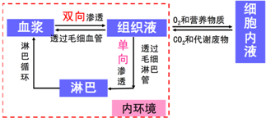
【详解】血浆中的葡萄糖通过毛细血管壁细胞进入组织液，再通过组织液进入全身各处的细胞，包括骨骼肌细胞，A正确；肝细胞生存的内环境是组织液，因此其代谢产生的CO₂以自由扩散的方式进入到组织液中，B正确；氧气通过血红蛋白被输送到全身各处的组织液，再通过自由扩散的方式从组织液进入组织细胞中，C正确；运动时，丙酮酸转化成乳酸的过程属于无氧呼吸的过程，发生在细胞质基质中而不发生在组织液中，D错误。故选D。
5．（2019江苏卷·8）如图为突触传递示意图，下列叙述错误的是
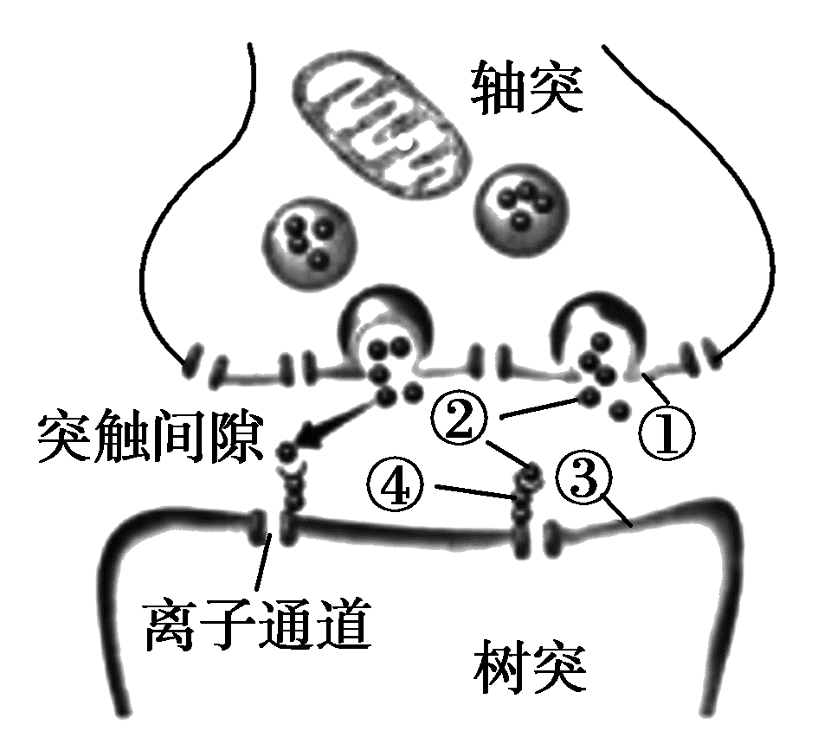
A．①和③都是神经元细胞膜的一部分
B．②进入突触间隙需消耗能量
C．②发挥作用后被快速清除
D．②与④结合使③的膜电位呈外负内正
【答案】D
【解析】
【分析】兴奋在神经元之间需要通过突触结构进行传递，突触包括突触前膜、突触间隙、突触后膜，其具体的传递过程为：兴奋以电流的形式传导到轴突末梢时，突触小泡释放递质（化学信号），递质作用于突触后膜，引起突触后膜产生膜电位（电信号），从而将兴奋传递到下一个神经元。且神经递质发挥作用后，即被灭活，由于递质只能由突触前膜释放，作用于突触后膜，因此神经元之间兴奋的传递只能是单方向的。
【详解】①是上一个神经元的轴突膜的一部分，③是下一个神经元的细胞体膜或树突膜，因此二者均是神经元细胞膜的一部分，A正确；②神经递质以胞吐的方式分泌到突触间隙，需要消耗能量，B正确；正常情况下，神经递质和激素都是“一次性”的，作用后会被快速清除，不然会持续性作用，C正确；神经递质分为两类，兴奋性递质与抑性递质，兴奋性递质会使下一个神经元的膜电位呈外负内正，而抑制性神经递质不会使下一个神经元的电位发生变化，膜电位仍然是外正内负，由于不知道②神经递质的类型，因此无法判断③的膜电位的情况，D错误。

下列关于人体生命活动调节的叙述，错误的是
A．寒冷环境中，细胞中葡萄糖分解成丙酮酸的速度加快
B．剧烈运动时，皮肤血管舒张，汗液分泌增加，利于机体散热
C．剧烈运动后，血液中HCO₃⁻的含量较运动前有所增加
D．紧张焦虑时，人体肾上腺素分泌增加，神经系统的兴奋性增强
【答案】C
【解析】寒冷环境中，甲状腺激素分泌增加，促进细胞分解有机物增强以增加产热量，因此细胞中葡萄糖分解成丙酮酸的速度加快，A正确；剧烈运动时，皮肤血管舒张，血流量增加，汗液分泌增加，利于机体散热，以维持体温相对稳定，B正确；剧烈运动后，机体产生的乳酸增多，与HCO₃⁻反应，因此血液中HCO₃⁻的含量较运动前有所减少，C错误；紧张焦虑时，人体肾上腺素分泌增加，神经系统的兴奋性增强，D正确。

1．“三看法”判断内环境的成分
一看
二看
三看
2．组织水肿及其产生原因分析
组织间隙中积聚的组织液过多将导致组织水肿，其引发原因包括2大层面和5项原因，如图所示：
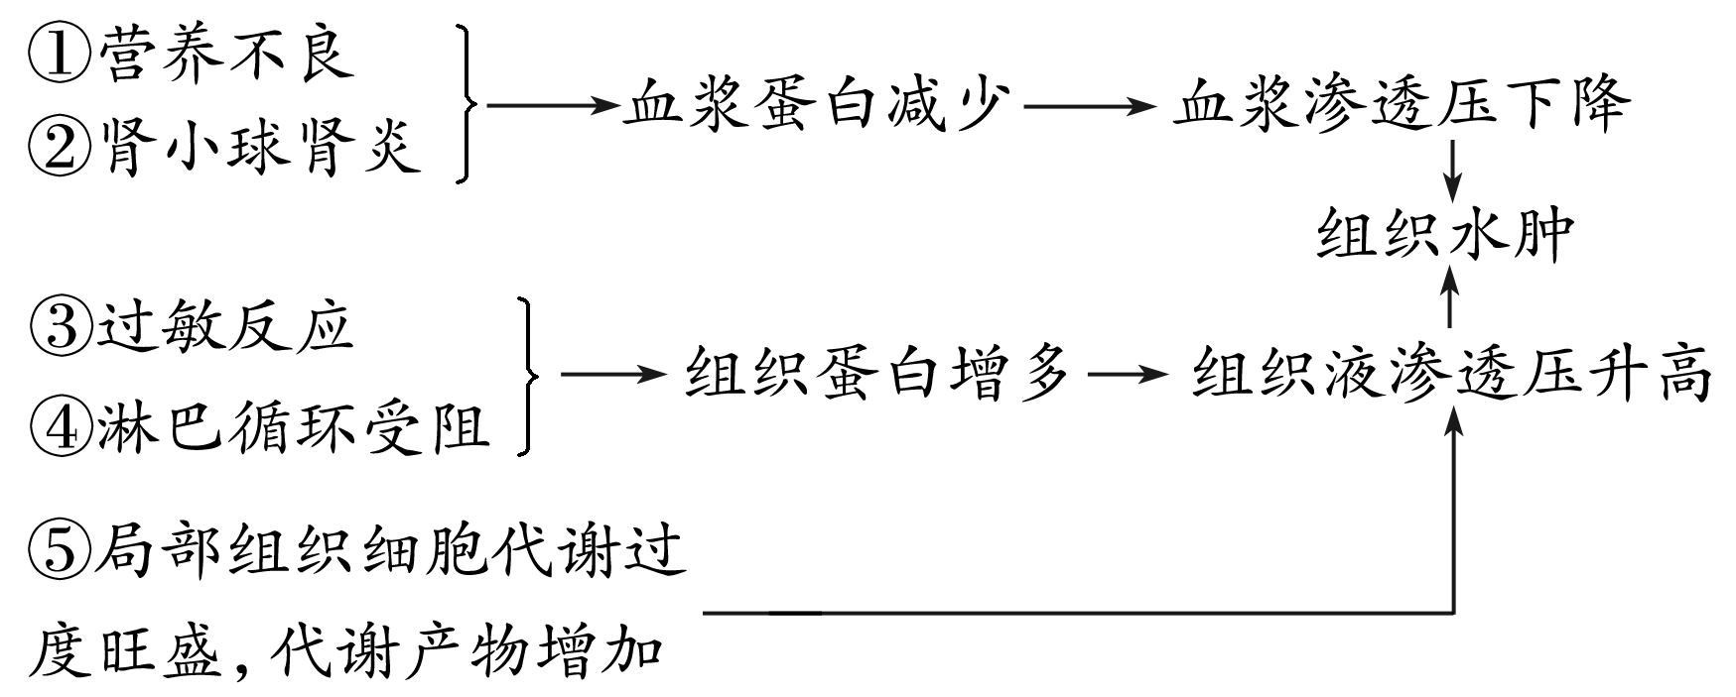
3．血浆渗透压、抗利尿激素含量和尿量的关系
血浆渗透压升高，抗利尿激素分泌增多，二者呈正相关；抗利尿激素促进肾小管和集合管对水分的重吸收，使尿量减少，二者呈负相关。三者关系如图：
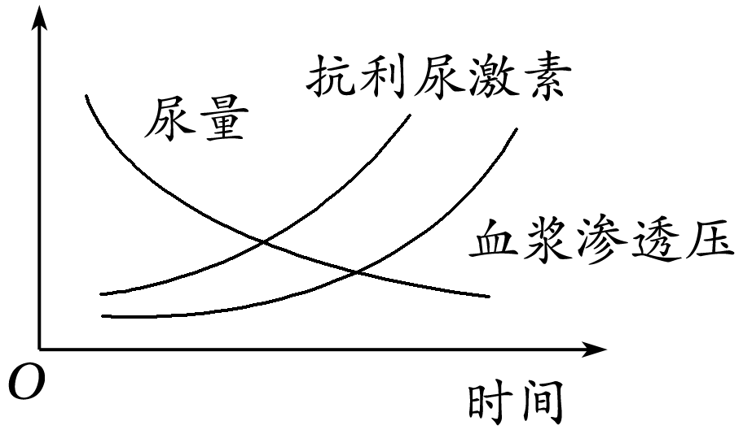
4．体温调节过程中关于产热和散热的3个误区
（1）体温调节过程中，改变的是产热过程和散热过程，而不是产热和散热相对平衡的状态。
（2）寒冷环境中比炎热环境中散热更快、更多。寒冷环境中机体代谢旺盛，产热增加，散热也增加，以维持体温的恒定。
（3）体温调节能力是有限的，当环境温度的改变超出了机体的调节能力时，则体温会发生明显的改变。
5．兴奋传导与电流表指针偏转问题分析
（1）在神经纤维上
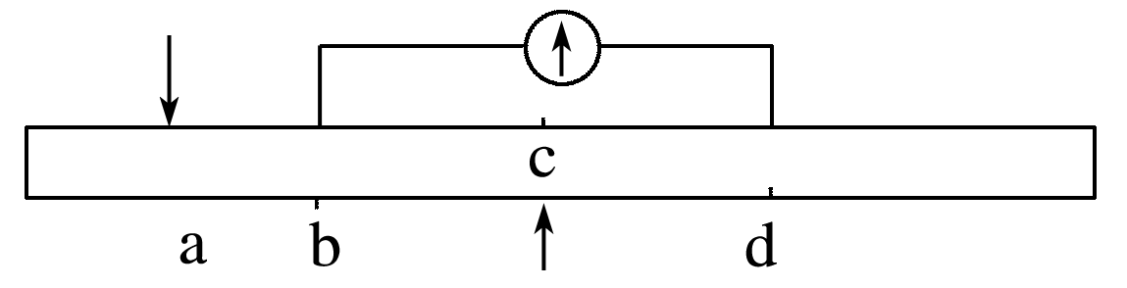
①刺激a点，b点先兴奋，d点后兴奋，电流表指针发生两次方向相反的偏转。
②刺激c点(bc＝cd)，b点和d点同时兴奋，电流表指针不发生偏转。
（2）在神经元之间(ab＝bd)
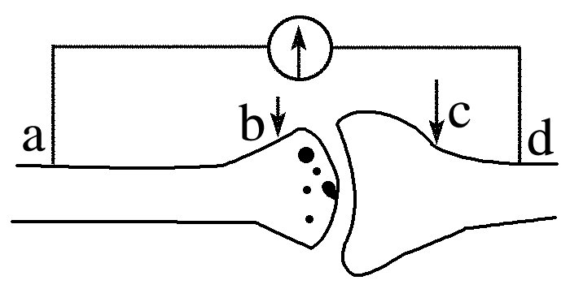
①刺激b点，由于兴奋在突触间的传递速度小于在神经纤维上的传导速度，a点先兴奋，d点后兴奋，电流表指针发生两次方向相反的偏转。
②刺激c点，兴奋不能传至a点，a点不兴奋，d点可兴奋，电流表指针只发生一次偏转。

1．某同学参加冬季越野赛后，感觉浑身酸痛，并伴随着大量出汗等，下列说法正确的是
A．参加剧烈运动的人，体内会产生大量的乳酸，致使血浆pH显著下降
B．应该及时补充淡盐水，维持水盐平衡
C．体内CO₂浓度升高，会刺激呼吸中枢，该过程属于神经调节
D．运动时，体内的产热大于散热，导致体温升高
【答案】B
【解析】A、血浆中存在缓冲物质，会中和无氧呼吸产生的乳酸，血浆pH不会显著下降，A错误；
B、出汗丢失了大量的水和无机盐，应该及时补充淡盐水，维持水盐平衡，B正确；
C、体内CO₂浓度升高，会刺激呼吸中枢，该过程属于体液调节，C错误；
D、运动时，产热和散热均增多，产热=散热，体温维持稳定，D错误。
2．下列有关内环境稳态调节的叙述，正确的是
A．内环境中发生的丙酮酸氧化分解能为细胞提供能量，有利于生命活动的进行
B．有些人在发生高原反应时会感到头晕，这是内环境稳态失调的一种表现
C．肾上腺素可以促进肝糖原水解为葡萄糖，可见肾上腺素直接参与了糖类代谢
D．神经冲动在传递时，突触后神经元兴奋的产生依赖于电信号向化学信号的转变
【答案】B
【解析】丙酮酸氧化分解发生在细胞内，A错误；从平原到高原，有的人出现高原现象感到头晕，这属于内环境稳态失调，B正确；肾上腺素可以促进肝糖原水解为葡萄糖，可见肾上腺素可以调节糖类代谢，但是并没有直接参与代谢，C错误；神经冲动在传递时，突触后神经元兴奋的产生依赖于化学信号向电信号的转变，D错误。
3．现分别给甲、乙两组正常小鼠静脉注射20 mL生理盐水和等量等渗的5%葡萄糖溶液，则两组小鼠在短时间内最可能发生的变化是
A．两组小鼠的尿量增加
B．两组小鼠的体温升高
C．两组小鼠血浆pH减小
D．乙组小鼠组织液中葡萄糖增多
【答案】D
【解析】生理盐水和5%葡萄糖溶液均与细胞等渗，细胞处在该溶液中可以维持正常的形态。A、生理盐水和等量等渗的5%葡萄糖溶液与血浆渗透压相等，血浆渗透压不变，故尿量不变，A错误；B、注射等渗溶液后，细胞代谢速率不变，两组小鼠的体温可以维持稳定，B错误；C、血浆中有缓冲物质，两组小鼠血浆pH不变，C错误；D、乙组小鼠注射葡萄糖后，血浆中葡萄糖量增多，一部分葡萄糖进入组织液，组织液中葡萄糖会增多，D正确。故选D。
4．如图是由甲、乙、丙三个神经元(部分)构成的突触结构。神经元兴奋时，Ca^{2＋}通道开放，使Ca^{2＋}内流，由此触发突触小泡前移并释放神经递质。据图分析，下列叙述正确的是
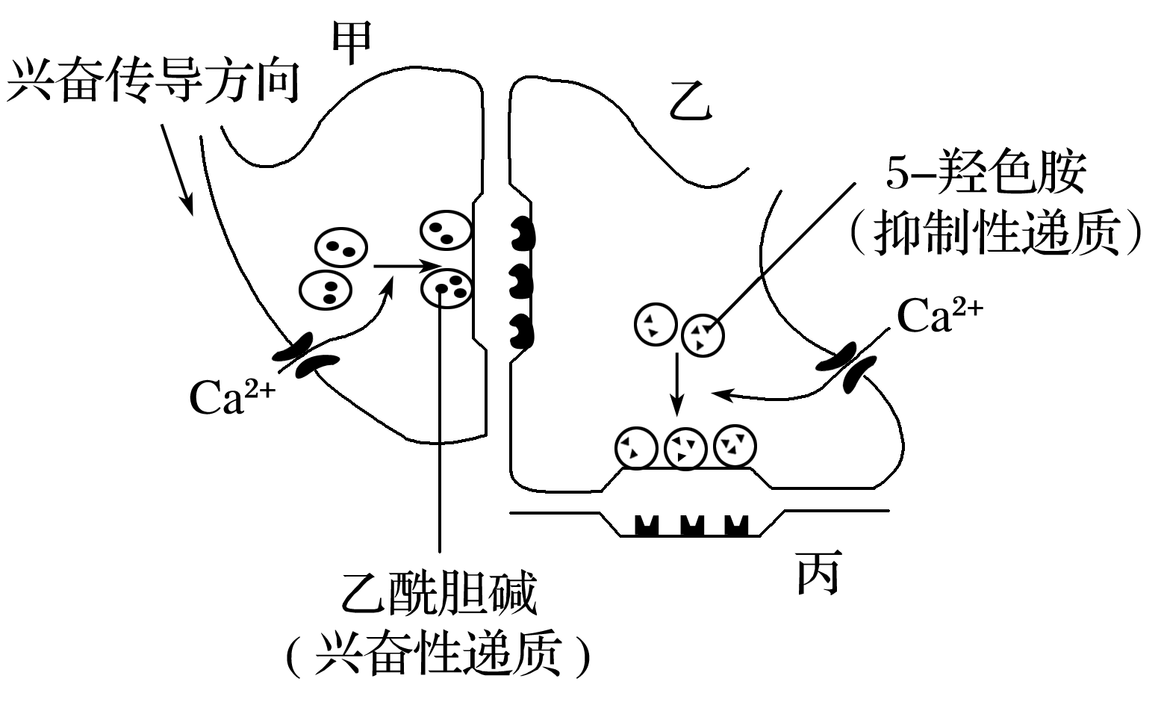
A．乙酰胆碱和5－羟色胺在突触后膜上的受体相同
B．若乙神经元兴奋，会引起丙神经元兴奋
C．若某种抗体与乙酰胆碱受体结合，不会影响甲神经元膜电位的变化
D．若甲神经元上的Ca^{2＋}通道被抑制，会引起乙神经元膜电位发生变化
【答案】C
【解析】乙酰胆碱和5－羟色胺都与突触后膜对应的特异性受体结合，A错误；乙神经元兴奋释放的是抑制性神经递质，故丙神经元不兴奋，B错误；若某种抗体与乙酰胆碱受体结合，只能影响突触后神经元的兴奋，不会影响甲神经元膜电位的变化，C正确；若甲神经元上的Ca^{2＋}通道被抑制，乙酰胆碱不能正常释放，不会引起乙神经元膜电位发生变化，D错误。
5．如图为某反射弧的部分结构示意图，虚线内代表神经中枢，下列叙述正确的是
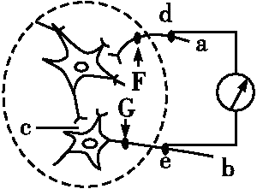
A．a端与效应器相连接，b端与感受器相连
B．c处的液体是组织液，其理化性质的改变会影响兴奋的传递
C．在d、e 点之间连接了灵敏电流计，刺激F点和G点都能使电流计发生相同的偏转
D．把某药物放在c处，刺激e点，d处无电位变化，说明该药物能阻断神经元之间的兴奋传递
【答案】B
【解析】【分析】分析题图，该图的神经传导方向应该是a→d→c→e，所以a连接感受器，c连接效应器。
【详解】A. 分析反射弧的结构示意图可知，a连接感受器，c连接效应器，A错误；
B. c处为组织液，如果理化性质改变很容易影响神经递质在两神经间的传递，B正确；
C. 在d、e 点之间连接了灵敏电流计，神经冲动只能由d点传到e，刺激F点，神经冲动先传至d，再传至e，故电流计会有2次偏转，刺激G点神经冲动只能传至e，故电流计会有1次偏转，故电流计的偏转不相同，C错误；
D. 神经冲动是单向传导的，只能由d点传到e，所以即使不放药物，刺激e点d点也不会有电位变化，D错误。
6．如图是人体血糖浓度变化的曲线，下列叙述正确的是
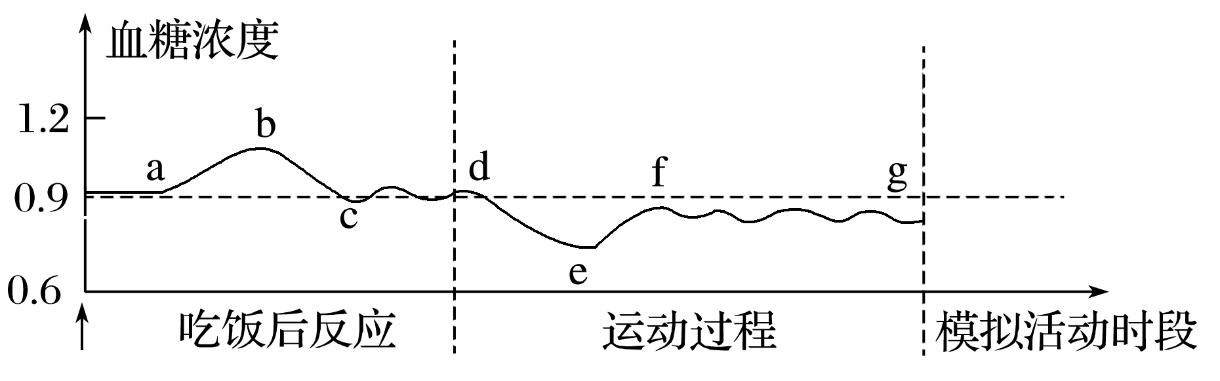
A．曲线ab段与曲线ef段血糖浓度上升的原因相同
B．曲线bc段与曲线de段血液中胰岛素变化趋势不同
C．fg段血糖维持相对稳定只要依靠内分泌系统的调节就能完成
D．当血糖偏低时，胰高血糖素可促进肝糖原和肌糖原分解从而使血糖升高
【答案】B
【解析】曲线ab段血糖浓度升高是由于消化和吸收了食物中的糖类，但ef段血糖浓度升高主要是由于肝糖原的分解和非糖物质的转化，A错误；bc段为血糖浓度较高时的降低过程，该时期胰岛素分泌较多，但de段血糖浓度是在正常值下的降低过程，该阶段胰岛素分泌较少，B正确；血糖平衡是神经—体液调节的结果，C错误；胰高血糖素只促进肝糖原的分解而不促进肌糖原的分解，D错误。
7．某校生物兴趣小组将体重、大小和年龄相同的成年小鼠分成甲、乙、丙三组，分别进行如表所示的连续实验，下列有关该实验的叙述中，错误的是
组别 | 第一步操作 | 第一步现象 | 第二步操作 | 第二步现象
甲组 | 腹腔注射适量适宜浓度的胰岛素溶液 | 小鼠活动减弱直至昏睡 | 腹腔注射适量适宜浓度的胰高血糖素溶液 | 小鼠逐渐苏醒、活动恢复正常
乙组 | 腹腔注射适量适宜浓度的胰高血糖素溶液 | 检测小鼠尿糖呈阳性 | 腹腔注射适量适宜浓度的胰岛素溶液 | 检测小鼠尿糖逐渐呈阴性
丙组 | 腹腔注射适量的生理盐水 | 小鼠活动正常、尿糖检测呈阴性 | 腹腔注射适量的生理盐水 | 小鼠活动正常、尿糖检测呈阴性
A．该实验可验证胰岛素和胰高血糖素的功能以及它们在调节血糖过程中的拮抗作用
B．该实验的对照有同组内的自身对照，甲乙间的相互对照，设计丙组作空白对照无必要
C．该实验所用的胰岛素溶液和胰高血糖素溶液应是生理盐水与相应激素配制而成的
D．该实验同一步所用的三种溶液用量必须相等，同一组前后两步所用溶液用量可以不等
【答案】B
【解析】该实验可验证胰岛素和胰高血糖素的功能以及它们在调节血糖过程中的拮抗作用，A正确；该实验有组内的自身对照（第一步与第二步对照），也有甲乙两组的相互对照，但是丙组的空白对照也很有必要，因为只有与空白对照相比较才能够看出实验组的情况是否异常，B错误；实验要严格遵循对照原则和单一变量原则，因此该实验所用的胰岛素溶液和胰高血糖素溶液应是生理盐水与相应激素配制而成的，C正确；实验要严格遵循单一变量原则和等量原则，该实验同一步所用的三种溶液用量必须相等，但是同一组前后两步所用溶液用量可以不等，D正确。
8．如图为人体某过程的变化曲线。下列有关叙述中，正确的是
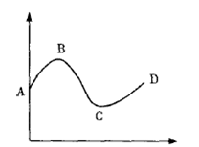
A．若该图表示在温度交替变化的环境中健康人的皮肤血流量变化，则AB段感受刺激的是温觉感受器，此时血液中明显增多的激素是肾上腺素和甲状腺激素
B．若某健康人A点前从未接触过某病菌，该图A、C两点表示该病菌先后两次侵入此人体后引起的抗体浓度的变化，则AB、CD段产生抗体的浆细胞都来自两种细胞的分化
C．若该图表示正常人一天内体温变化，则说明人的体温随环境温度的变化而波动
D．若该图表示正常人进食后的血糖浓度变化，则AB段血液中胰岛素含量上升，肝脏在BD段起到了重要作用
【答案】D
【解析】AB段血液流量增加，加强散热，表明这时环境温度高，感受刺激的是温觉感受器，通过调节，肾上腺素和甲状腺激素分泌量减少，A错误；AB段为第一次接触该抗原，B细胞增殖分化为浆细胞产生抗体，CD段为二次免疫，B细胞和记忆细胞增殖分化为浆细胞产生抗体，B错误；人属于恒温动物，体温通过调节维持稳定，C错误；进食后血糖浓度上升，则胰岛素分泌量增加，降低血糖浓度，CD段血糖浓度下降，胰高血糖素分泌量上升，升高血糖浓度，胰岛素和胰高血糖素都通过促进肝糖原的合成和分解来调节血糖浓度，D正确。
9．下列关于人类免疫活动的说法，正确的是
A．人类特异性免疫的作用远远大于非特异性免疫的作用
B．病毒侵入机体细胞后只要靠细胞免疫就能被消灭清除
C．过敏原第二次进入机体能引发更强的特异性免疫反应
D．T细胞和B细胞增殖分化形成的细胞都有识别相应抗原的能力
【答案】C
【解析】A、非特异性免疫和特异性免疫的作用都很重要，不能简单的说特异性免疫的作用远远大于非特异性免疫的作用，A错误；B、病毒侵入人体时，特异性免疫中细胞免疫不能单独起作用，要和体液免疫共同起作用，B错误；C、过敏反应属于二次免疫，特点是反应速度更快、作用更强，C正确；D、B细胞增殖分化形成的浆细胞没有特异性识别抗原的能力，D错误。
10．下图表示人体的特异性免疫过程，请据图判断下列说法正确的是
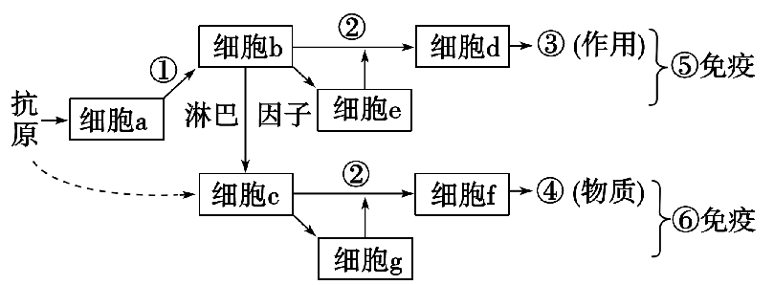
A．⑤⑥两种免疫依次表示体液免疫和细胞免疫
B．能特异性识别抗原的细胞有a、b、c、d、f
C．HIV侵入人体对⑤⑥尤其是⑤有破坏作用
D．细胞e→细胞d→③作用的过程发生在机体首次接触抗原时
【答案】C
【解析】【分析】根据题意和图示分析可知：⑤⑥两种免疫依次表示细胞免疫和体液免疫．能特异性识别抗原的细胞有b（T细胞）、c（B细胞）、d（效应T细胞）、e（记忆T细胞）、g（记忆B细胞），a（吞噬细胞）具有非特异性识别能力，f（浆细胞或效应B细胞）不具有识别能力。HIV侵入人体主要破坏T细胞，降低体液免疫与细胞免疫，尤其是细胞免疫。
【详解】A、⑤、⑥两种免疫依次表示细胞免疫和体液免疫，A错误；B、细胞a是吞噬细胞，能识别抗原，但没有特异性；细胞f是浆细胞，没有识别能力。因此，图中能特异性别抗原的有b、c、d、e、g，B错误；
C、艾滋病是由人类免疫缺陷病毒（HIV）引起，该病毒主要侵染人体T细胞。根据图示可知：HIV侵入人体后对⑤⑥即细胞免疫和体液免疫都具有破坏作用，尤其是对⑤细胞免疫，C正确；D、细胞e→细胞d→③作用的过程发生在机体再次接触抗原时，D错误。
11．下列有关生理现象的叙述，不正确的是
A．胰岛素的调节结果，既影响靶细胞的代谢又影响胰岛素自身的分泌
B．寒冷刺激时，对体内细胞起动员作用的是神经冲动和激素
C．叩击膝盖下韧带致小腿前踢的过程中，相关兴奋可以双向传导
D．正常情况下，人体内各种激素含量都能保持动态稳定，属于内环境的稳态
【答案】C
【解析】胰岛素能够促进血糖进入组织细胞，加速葡萄糖在组织细胞的氧化分解，促进葡萄糖在组织细胞合成糖原，导致血糖浓度下降，当血糖浓度下降时会反过来抑制胰岛素的分泌，A正确；寒冷刺激时，相关神经中枢通过神经调节减少散热，下丘脑体温调节中枢通过体液调节促使甲状腺激素和肾上腺素分泌增加，加强产热，B正确；兴奋在游离的神经纤维可以双向传导，而在反射弧中，由于突触间兴奋只能单向传递，因此在反射弧中的神经纤维上兴奋的传导是单向的，C错误；通过神经—体液调节，人体内各种激素含量都能保持动态稳定，属于内环境的稳态，D正确。
12．科研人员对小鼠在不同光照条件下各时间点褪黑素（机体内部感知外界环境昼夜光周期变化的信号激素）含量进行研究。实验中，长光照组给予24小时不间断光照处理，正常光照组给予白天12小时光照，夜晚12小时黑暗处理，长黑暗组给予24小时全黑暗处理。实验结果如下表，相关分析错误的是
分组时刻 | 0：00 | 4：00 | 8：00 | 12：00 | 16：00 | 20：00
长光照 | 216 | 213 | 204 | 185 | 189 | 186
正常光照 | 179 | 204 | 151 | 158 | 164 | 161
长黑暗 | 194 | 200 | 166 | 157 | 169 | 151
不同光照条件下，各时刻小鼠血清中褪黑素含量（ng/L）
A．长光照、正常光照和长黑暗三组实验小鼠取血时的光照条件均应保持一致
B．正常光照组小鼠褪黑素分泌水平白天较低，天黑后上升，到达峰值后下降
C．长黑暗组小鼠褪黑素分泌水平在8:00高于正常光照组
D．长期持续的光照可能导致动物褪黑素的分泌出现紊乱
【答案】A
【解析】三组实验小鼠取血时的光照条件应分别是长光照、正常光照和长黑暗，A错误；由表格数据分析可知，正常光照组小鼠褪黑素分泌水平白天较低，天黑后上升，到达峰值后下降，B正确；由表格数据可知，长黑暗组小鼠在8：00时褪黑素分泌水平是166 ng/L，大于正常光照组小鼠在8:00时褪黑素分泌水平151 ng/L，C正确；据表格数据分析，长光照小鼠各时段褪黑素分泌水平均高于其它组，推测长期持续的光照可能导致动物褪黑素的分泌出现紊乱，D正确。

第04题 实验与探究

1．玉米根尖纵切片经碱性染料染色，用普通光学显微镜观察到的分生区图像如下。
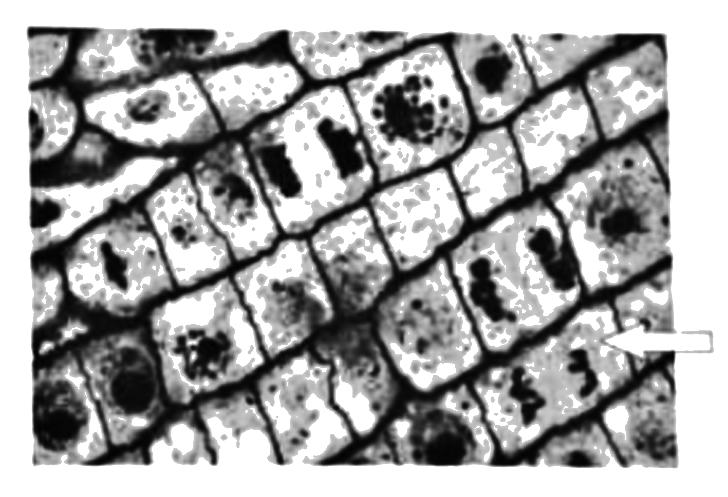
对此图像的观察与分析，错误的是
A．先用低倍镜再换高倍镜观察符合操作规范
B．可观察到箭头所指细胞的细胞核和细胞壁
C．在图像中可观察到处于分裂期前期的细胞
D．细胞不同结构成分与该染料结合能力不同
【答案】B
【解析】
【分析】1、在高等植物体内，有丝分裂常见于根尖、芽尖等分生区细胞。由于各个细胞的分裂是独立进行的，因此在同一分生组织中可以看到处于不同分裂时期的细胞。通过高倍显微镜下观察各个时期细胞内染色体（或染色质）的存在状态，就可以判断这些细胞处于有丝分裂的哪个时期，进而认识有丝分裂的完整过程。染色体容易被碱性染料（如龙胆紫溶液）着色。
2、把制成的装片先放在低倍镜下观察，扫视整个装片，找到分生区细胞：细胞呈正方形，排列紧密。再换成高倍镜仔细观察，首先找出分裂中期的细胞，然后再找前期、后期、末期的细胞。注意观察各时期细胞内染色体形态和分布的特点。最后观察分裂间期的细胞。
【详解】用普通光学显微镜观察根尖分生区的装片，要先用低倍镜观察，再用高倍镜观察，A正确；图中箭头所指的细胞处于有丝分裂后期，姐妹染色单体分开，染色体数目加倍，此时观察不到细胞核，因为，细胞核在有丝分裂前期逐渐消失，B错误；有丝分裂前期染色质缩短变粗，成为染色体，核仁逐渐解体，核膜逐渐消失，从细胞的两极发出纺锤丝，形成一个梭形的纺锤体，染色体散乱地分布在纺锤体中央，据以上特点，可以在图像中观察到处于分裂期前期的细胞，C正确；碱性染料易于与染色体结合，而不易与其他结构成分结合，D正确；因此，本题答案选B。
2．为探究运动对海马脑区发育和学习记忆能力的影响，研究者将实验动物分为运动组和对照组，运动组每天进行适量的有氧运动（跑步/游泳）。数周后，研究人员发现运动组海马脑区发育水平比对照组提高了1.5倍，靠学习记忆找到特定目标的时间缩短了约40%。根据该研究结果可得出
A．有氧运动不利于海马脑区的发育
B．规律且适量的运动促进学习记忆
C．有氧运动会减少神经元间的联系
D．不运动利于海马脑区神经元兴奋
【答案】B
【解析】
【分析】1、学习和记忆是脑的高级功能之一。学习是神经系统不断地接受刺激，获得新的行为、习惯和积累经验的过程。记忆则是将获得的经验进行贮存和再现。学习和记忆相互联系，不可分割。
2、研究发现，学习和记忆涉及脑内神经递质的作用以及某些种类蛋白质的合成。短期记忆主要与神经元的活动及神经元之间的联系有关，尤其是与大脑皮层下一个形状像海马的脑区有关。长期记忆可能与新突触的建立有关。
【详解】由题意可知，运动组每天进行适量的有氧运动（跑步/游泳），数周后，研究人员发现运动组海马脑区发育水平比对照组提高了1.5倍，因此，有氧运动有利于海马脑区的发育，A错误；运动组海马脑区发育水平高，且靠学习记忆找到特定目标的时间缩短了约40%，因此，规律且适量的运动促进学习记忆，B正确；有氧运动有利于学习记忆，而短期记忆主要与神经元的活动及神经元之间的联系有关，因此，有氧运动会增加神经元之间的联系，C错误；据题意可知，运动组海马脑区发育水平高，且学习记忆能力增强，不运动不利于海马脑区神经元兴奋，D错误；因此，本题答案选B。
3．叶色变异是由体细胞突变引起的芽变现象。红叶杨由绿叶杨芽变后选育形成，其叶绿体基粒类囊体减少，光合速率减小，液泡中花青素含量增加。下列叙述正确的是
A．红叶杨染色体上的基因突变位点可用普通光学显微镜观察识别
B．两种杨树叶绿体基粒类囊体的差异可用普通光学显微镜观察
C．两种杨树叶光合速率可通过“探究光照强弱对光合作用强度的影响”实验作比较
D．红叶杨细胞中花青素绝对含量可通过“植物细胞的吸水和失水”实验测定
【答案】C
【解析】
【分析】1、光学显微镜下能观察到的结构有：细胞壁、叶绿体、大液泡和经染色的细胞核和线粒体；基因突变和基因重组不能在光学显微镜下观察到，但染色体变异（染色体结构变异和染色体数目变异）可以在光学显微镜下观察到。
2、影响光合作用强度的外界因素：空气中二氧化碳的浓度，土壤中水分的多少，光照的长短与强弱、光的成分以及温度的高低等，都是影响光合作用强度的外界因素。光合作用强度可以通过测定一定时间内原料消耗量或产物生成的数量来定量地表示。
3、植物细胞的吸水和失水实验的观察指标：中央液泡大小、原生质层的位置和细胞大小。
【详解】据分析可知，基因突变不可以用普通光学显微镜观察识别，因为基因是有遗传效应的DNA片段，DNA在普通光学显微镜下观察不到，A错误；叶绿体基粒类囊体属于生物膜，不可用普通光学显微镜观察，B错误；由题干信息可知，要使红叶杨和绿叶杨的光合作用强度相等，红叶杨需要更强的光照，原因是红叶杨比绿叶杨的叶绿体基粒类囊体少，光合速率小，因此，两种杨树叶光合速率可通过“探究光照强弱对光合作用强度的影响”实验作比较，C正确；红叶杨细胞中花青素的相对含量可通过“植物细胞的吸水和失水”实验测定，若要测定花青素的绝对含量需要进一步实验，D错误；因此，本题答案选C。
【点睛】解答本题的关键是：明确光学显微镜下能观察到的细胞结构和可遗传变异类型，影响光照强度的外界因素，植物细胞吸水和失水实验的应用，再根据题意作答。
4．有些实验可以通过染色改进实验效果，下列叙述合理的是
A．观察菠菜叶肉细胞时，用甲基绿染色后叶绿体的结构更清晰
B．在蔗糖溶液中加入适量红墨水，可用于观察白洋葱鳞片叶表皮细胞的质壁分离
C．检测花生子叶中脂肪时，可用龙胆紫溶液对子叶切片进行染色
D．探究培养液中酵母菌种群数量的动态变化时，可用台盼蓝染液区分菌体死活
【答案】BD
【解析】
【分析】用高倍显微镜观察叶绿体的实验原理是：叶肉细胞中的叶绿体，散布于细胞质中，呈绿色、扁平的椭球形或球形，可以在高倍显微镜下观察它的形态和分布。具有中央液泡的成熟的植物细胞，当原生质层两侧的溶液具有浓度差、且外界溶液浓度大于细胞液浓度时，细胞失水，导致细胞壁与原生质层逐渐分离，即发生质壁分离，此时原生质层与细胞壁的间隙充满了外界溶液。检测生物组织中脂肪的实验原理是：脂肪可被苏丹Ⅲ染液染成橘黄色或被苏丹Ⅳ染液染成红色。观察根尖分生组织细胞的有丝分裂的实验原理之一是：染色体容易被龙胆紫等碱性染料染成深色。活细胞的细胞膜对物质进出细胞具有选择透过性；细胞死亡后，细胞膜的选择透过性丧失。
【详解】甲基绿使DNA呈现绿色，而叶绿体本身呈绿色，其形态为扁平的椭球形或球形，因此用高倍显微镜观察叶绿体不需要染色，A错误；白色洋葱鳞片叶表皮细胞的细胞液无色，以此为实验材料观察细胞的质壁分离时，在蔗糖溶液中加入适量的红墨水使之成为红色，会使观察到的质壁分离现象更明显，B正确；脂肪被苏丹Ⅲ染液染成橘黄色或被苏丹Ⅳ染液染成红色，龙胆紫等碱性染料可将染色体染成深色，因此检测花生子叶中脂肪时，不能用龙胆紫溶液对子叶切片进行染色，C错误；活细胞的细胞膜对物质进出细胞具有选择透过性，其细胞膜可以阻止活细胞不需要的台盼蓝染色剂进入，因此活细胞不能被台盼蓝染成蓝色，而当细胞死亡后，细胞膜的选择透过性丧失，台盼蓝染色剂才能进入细胞，因此凡被染成蓝色的均为死细胞，D正确。

下列有关实验的叙述，正确的是
A．探究土壤小动物类群的丰富度时，宜采用标志重捕法
B．不可利用淀粉、蔗糖、淀粉酶和碘液验证酶的专一性
C．斯他林和贝利斯通过实验证明了激素调节的存在，并提取了促胰液素
D．观察叶绿体实验最好用带有少量叶肉的菠菜叶片上表皮制作装片进行观察
【答案】B
【解析】许多土壤动物有较强的活动能力，而且身体微小，因此不适于用样方法或标记重捕法进行调查。在进行这类研究时，常用取样器取样法进行采集、调查，A错误；验证酶的专一性实验要选择斐林试剂作为鉴定还原糖的试剂，而不能用碘液，因为碘液只能检测淀粉是否被淀粉酶水解，而不能鉴定蔗糖是否被淀粉酶水解，因为不论蔗糖是否被水解，反应后的混合物都不可能遇碘液发生颜色变化，B正确；斯他林和贝利斯通过实验证明了激素调节的存在，但是并没有提取出促胰液素，C错误；带有少量叶肉的菠菜叶片上表皮的叶绿体小而多；而带有少量叶肉的菠菜叶片下表皮叶绿体大而少，便于观察。因此观察叶绿体实验最好用带有少量叶肉的菠菜叶片下表皮制作装片进行观察，D错误。

1．观察类实验的比较
实验名称 | 细胞的状态 | 染色剂 | 生物材料
观察细胞的减数分裂 | 死细胞 | 无(为固定装片) | 蝗虫精母细胞
观察细胞的有丝分裂 | 死细胞 | 龙胆紫(或醋酸洋红) | 洋葱根尖分生区细胞
观察多种多样的细胞 | 活或死细胞 | 无需染色 | 酵母菌细胞、水绵细胞、叶的保卫细胞、鱼的红细胞等
观察植物细胞的质壁分离与复原 | 活细胞 | 无需染色 | 紫色洋葱鳞片叶外表皮细胞
2．物质检测与提取类实验汇总
实验名称 | 试剂 | 颜色 | 生物材料 | 备注
淀粉的鉴定 | 碘液 | 蓝色 | 脱色的叶片 | －
还原糖的鉴定 | 斐林试剂 | 砖红色沉淀 | 苹果或梨的匀浆等 | 甲、乙液现配现用、水浴加热
脂肪鉴定 | 苏丹Ⅲ(或Ⅳ)染液 | 橘黄(或红)色 | 花生种子切片 | 需用高倍镜观察
蛋白质鉴定 | 双缩脲试剂 | 紫色 | 豆浆、稀  蛋清等 | 先加A液，后加B液，摇匀使用
绿叶中色素的提取和分离 | 提取液：无水乙醇；分离液：层析液 | 胡萝卜素：橙黄色  叶黄素：黄色  叶绿素a：蓝绿色  叶绿素b：黄绿色 | 新鲜的绿叶(如菠菜叶) | 加入二氧化硅是为了研磨得更充分；加入碳酸钙可防止在研磨中色素被破坏
3．调查实验汇总
课题 | 调查对象 | 统计方法 | 计算公式
调查人群中某种遗传病 | 人群 | 汇总法 | 发病率＝$\frac{患病人数}{被调查人数}$×100%
 | 家庭 | 系谱图法 | /
种群密度的取样调查 | 活动范围大的动物 | 标志重  捕法 | ＝
 | 活动能力弱，活动范围小的动物或植物 | 样方法 | 种群密度＝所取各样方的种群密度和/所取样方数
4．探究类实验汇总
实验名称 | 自变量 | 因变量 | 无关变量
探究温度对淀粉酶活性的影响 | 不同温度(至少三种) | 酶的活性(加碘液后溶液颜色的变化) | pH、底物量、酶量、试管的洁净程度、反应时间、操作程序等
探究pH对过氧化氢酶活性的影响 | 不同pH(至少三种) | 酶的活性(气泡的数量或带火星的卫生香燃烧的猛烈程度) | 温度、底物量、酶量、试管的洁净程度、反应时间、操作程序等
探究酵母菌细胞呼吸的方式 | 氧的有无 | CO₂生成量(澄清石灰水的混浊程度)；酒精的产生(用酸性重铬酸钾溶液检测) | 葡萄糖溶液的量和浓度、石灰水的量、温度、pH、锥形瓶的洁净程度等
探究生长素类似物促进插条生根的最适浓度 | 不同浓度的生长素类似物 | 扦插枝条的生根数量或长度 | 实验材料的一致性、生长素类似物浓度的准确性、处理时间的一致性等
探究培养液中酵母菌种群数量的动态变化 | 时间 | 酵母菌种群数量 | 培养液的成分、培养条件、空间等

1．下列有关生物学实验的叙述，正确的是
A．研磨叶片时，应加入SiO₂以防止色素被破坏
B．制作果酒时，应将葡萄汁液装满整个发酵装置
C．调查土壤小动物的丰富度应采用标志重捕法
D．测定大肠杆菌的活菌数目时可采用稀释涂布法
【答案】D
【解析】研磨叶片时，加入SiO₂是为了研磨充分，加入碳酸钙可防止色素被破坏，A错误；制作果酒时，葡萄汁液装入发酵瓶时，要留有大约1/3的空间，防止发酵瓶爆裂，B错误；许多土壤动物有较强的活动能力，而且身体微小，因此不适于用样方法或标志重捕法进行调查。常采用取样器取样的方法进行采集、调查，C错误；测定大肠杆菌的活菌数目时可采用稀释涂布法，D正确。
2．下面有关实验和实验方法描述不正确的是
A．在观察植物根尖分生区细胞有丝分裂的实验中，解离的目的是使组织细胞彼此分离
B．某陆生植物种群的个体数量减少，若用样方法调查其密度，应进行随机取样，适当扩大样方的面积
C．在观察植物细胞质壁分离的实验中，滴加蔗糖溶液的目的是使细胞质与细胞壁分离
D．观察叶绿体和原生质流动实验、质壁分离和复原实验以及探究酵母菌的呼吸方式实验，都需要保持细胞生理活性
【答案】C
【解析】观察植物根尖分生区细胞有丝分裂过程中，解离的目的是使组织细胞彼此分离开，A正确。某陆生植物种群的个体数量减少，若用样方法调查其种群密度，应随机取样，只是应适当扩大样方的面积，B正确。在观察植物细胞质壁分离的实验中，滴加蔗糖溶液的目的是使原生质层与细胞壁分离，C错误。观察叶绿体和原生质流动实验、质壁分离和复原实验以及探究酵母菌的呼吸方式实验中，细胞都要保持活性，D正确。
3．盐酸甜菜碱（BHE）是一种营养添加剂. 某同学研究饲料中添加BHE对幼年刺参消化能力的影响，实验结果见下表。下列关于实验方法或结果的分析，正确的是
BHE添加量（%） | 蛋白酶活力（U·mg⁻¹） |  |  | 淀粉酶活力（U·mg⁻¹）
 | 30天 | 60 天 | 90 天 | 30天 | 60天 | 90天
0 | 17. 86 | 27. 61 | 39. 88 | 84. 76 | 62. 09 | 51. 09
0. 3 | 33. 10 | 35. 11 | 51. 98 | 87. 20 | 64. 05 | 53. 35
0. 6 | 35. 87 | 41. 36 | 61. 05 | 90. 66 | 64. 26 | 52. 02
0. 9 | 33. 30 | 37. 22 | 52. 32 | 90. 10 | 62. 88 | 51. 44
1. 2 | 32. 68 | 33. 79 | 41. 08 | 89. 23 | 58. 98 | 48. 11
A．实验中可以使用碘液检测来比较淀粉酶活力的大小
B．该实验的自变量是BHE的添加量，无关变量是时间
C．幼年刺参在发育过程中对植物类和肉类食物的消化能力逐渐增强
D．BHE可以提高幼年刺参的消化能力，最适添加比例为0. 6%
【答案】A
【解析】【分析】从表格中看出，随着BHE添加量的增加，蛋白酶和淀粉酶的活力先升高后降低，并且两种酶的活力在BHE添加量为0.6%时达到最大；随着天数的增加，蛋白酶的活力逐渐升高，而淀粉酶的活力逐渐降低。
【详解】A、酶活力的大小可以用单位时间内单位体积中底物的减少量或产物的生成量来检测，淀粉遇碘变蓝，根据是否出现蓝色及蓝色的深浅来判断淀粉酶活力的大小，可用碘液进行检测来比较，A正确；
B、该实验的自变量是BHE的添加量和时间，无关变量是底物的浓度、温度、酶的用量等，无关变量需相同且适宜，因变量是酶活力的大小，B错误；
C、由表中的实验数据可知，对照组和实验组的幼年刺参在发育的过程中，蛋白酶活力增加，淀粉酶活力降低，说明幼年刺参在发育过程中对肉类食物的消化能力逐渐增强，C错误；
D、实验结果显示，BHE可以提高幼年刺参的消化能力，添加比例为0. 6%时影响较大，但并不能说明0. 6%为最适比例，D错误。
4．下列关于实验操作的叙述，错误的是
A．不易选用橙汁鉴定还原糖，原因是其中不含还原糖
B．鉴定花生子叶中的脂肪需要显微镜才能看到被染成橘黄色的脂肪滴
C．用某—浓度的硝酸钾溶液处理洋葱鳞片叶表皮细胞，不一定能观察到质壁分离复原现象
D．调查菜青虫种群密度用的是样方法
【答案】A
【解析】检测还原糖的原理是用斐林试剂与还原糖反应生成砖红色沉淀，而橙汁呈红色，影响对颜色反应的观察，因此不能用橙汁检测还原糖，A错误。脂肪能被苏丹Ⅲ染成橘黄色或者被苏丹Ⅳ染成红色，观察花生子叶中的脂肪需要借助显微镜，B正确。若某浓度的硝酸钾溶液小于细胞液浓度，则观察不到质壁分离及复原现象；若某浓度的硝酸钾溶液大于细胞液浓度，则可观察到质壁分离和复原的现象，C正确。菜青虫属于活动能力弱的动物，调查其种群密度用样方法，D正确。
5．切除老鼠体内的甲状腺10 d后代谢能力明显下降；若切除5 d后，将溶解于某溶剂的一定量的甲状腺激素给老鼠连续注射5 d后进行观察，其物质代谢能力没有下降。为了验证甲状腺激素能增强物质的代谢能力，下列最为适宜的对比实验组是
A．既没有切除甲状腺，又未注射甲状腺激素的实验组
B．从进行切除后的第1 d开始，只注射用于该实验溶剂的实验组
C．从进行切除后的第5 d开始，只注射等量用于该实验溶剂的实验组
D．将溶解于另一种溶剂的甲状腺激素注射到刚刚做完切除手术的实验组
【答案】C
【解析】科学探究实验需要遵循对照原则和单一变量原则，实验探究的是甲状腺激素的作用，自变量应该是甲状腺激素的有无，为了确定实验结果的准确性，排除其他因素的干扰，需要另外只注射用于该实验的溶剂作为实验组。根据题目中的叙述，不能确定是某溶剂还是甲状腺激素在发挥作用，还要增加一组从进行切除后的第5天起，只注射用于该实验的溶剂的实验组，才能确定，所以C选项是正确的。其他选项都没有遵循单一变量的设计原则。
6．某实验小组为了研究促进大蒜鳞茎生根的最适3-吲哚丁酸浓度，预实验的实验结果如下表所示。下列有关该实验的叙述，错误的是
组别  生根数量  3一吲哚丁酸浓度 (mo1.1^{-I}) | 重复1 | 重复2 | 平均
0 | 1 | 3 | 2
10⁻⁶ | 5 | 3 | 4
10⁻⁸ | 12 | 9 | 10
10⁻¹⁰ | 19 | 16 | 18
10⁻¹² | 8 | 10 | 9
A．该实验的自变量是3-吲哚丁酸浓度，因变量是生根数
B．正式实验中也要设置不添加3-吲哚丁酸的空白对照组
C．正式实验应在10⁻¹⁰ mo1/1附近设置浓度梯度进行重复实验
D．该实验中各组3-吲哚丁酸的处理方式和处理时间应一致
【答案】B
【解析】【分析】分析表中数据可知，该实验的自变量为3-吲哚丁酸的浓度不同，因变量为生根的数量。根据表中数据可以看出在3-吲哚丁酸的浓度不同处理后，与对照组相比生根数量均多，说明实验中的3-吲哚丁酸的浓度均促进生根，且在一定浓度范围内随着浓度升高促进作用增强，超过一定浓度后促进作用减弱。
【详解】A、该实验的自变量是3-吲哚丁酸浓度，因变量是生根数，A正确；B、预实验的目的是确定促进生根的最适浓度范围，因此在正式实验中不需要设置不添加3-吲哚丁酸的空白对照组，只需要判断出最适浓度即可，B错误；C、根据表中数据可知，在3-吲哚丁酸浓度为10⁻¹⁰ mo1/1时生根数量最多，因此正式实验应在10⁻¹⁰ mo1/1附近设置浓度梯度进行重复实验以判断准确的最适浓度，C正确；D、该实验中各组3一吲哚丁酸的处理方式和处理时间应一致，保持无关变量的一致性和适宜，D正确。
7．高中生物学实验常需测量和计数，下列操作可能导致实验结果估测值偏小的是
A．对研磨后的苹果匀浆进行过滤检测可溶性还原糖含量
B．在蒲公英生长密集处取样调查其在样地中的种群密度
C．被标记鲤鱼投放入池塘后立即重捕并计算鲤鱼的数量
D．从静止的上清液处取样估测培养液中草履虫种群数量
【答案】C
【解析】对研磨后的苹果匀浆进行过滤，不会影响可溶性还原糖含量的检测，A错误。在蒲公英生长密集处取样调查其在样地中的种群密度，会使结果偏大，B错误。被标记鲤鱼投放入池塘后立即重捕，会使重捕个体中被标记的个体增加，从而使鲤鱼的数量偏小，C正确。草履虫的呼吸需要氧气，故草履虫都集中在静止的上清液，因此从静止的上清液处取样估测培养液中草履虫种群数量，会使估测值偏大，D错误。
8．科学家利用细胞结构完全被破坏后的HeLa细胞匀浆为实验对象，研究了细胞色素C（线粒体中与有氧呼吸有关的一种蛋白质）和dATP（三磷酸脱氧腺苷）与细胞凋亡的关系，结果如图所示。下列分析正确的是
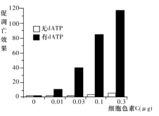
A．随着细胞色素C的含量增加，促细胞凋亡的效果增加
B．据图判断dATP和细胞色素C的存在能促进细胞凋亡
C．有细胞色素C参与的细胞呼吸过程伴随着ATP的消耗
D．dATP与ATP在化学组成上的差异是dATP特有腺嘌呤
【答案】B
【解析】【分析】由图知有dATP的情况下，随细胞色素C浓度的升高促进细胞凋亡的效果升高，在同一细胞色素C浓度下存在dATP（三磷酸脱氧腺苷）较不存在dATP促进细胞凋亡的效果明显升高。
【详解】A. 由图知在有dATP的情况下，随着细胞色素C的含量增加，促细胞凋亡的效果增加，A错误。
B. 据图判断dATP和细胞色素C的存在能促进细胞凋亡，B正确。C. 据题意无法判断有细胞色素C参与的细胞呼吸过程伴是否随着ATP的消耗，C错误。D. dATP与ATP在化学组成上的差异是dATP特有脱氧核糖，D错误。
9．为研究和开发天然食用色素，某研究小组取等量相同品种的红枣，采用溶剂提取红枣中部分红色素，用紫外光谱仪测定不同温度下“提取液的吸光度”，实验结果如图所示。已知吸光度越大，红色素含量越高。下列分析较合理的是
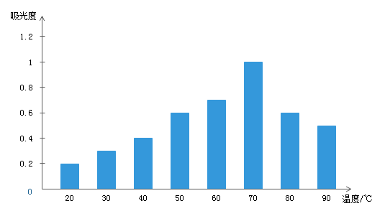
A．实验的自变量为红枣生长的不同温度
B．实验目的是探究温度对红枣中红色素生成的影响
C．红色素可能在较高温度下不稳定
D．温度越高，提取液中红色素含量越高
【答案】C
【解析】实验的自变量为红枣提取液的温度，A错误；实验目的是探究红枣提取液温度对红枣中红色素提取量的影响，B错误；由图可以看出，由于生物膜在高温下通透性会增加，因此提取液温度从0℃上升到70℃的过程中，红色素的提取量在不断增加，但是超过70℃后，提取液的吸光度有所下降，可能是红色素在较高温度下易分解，C正确；D错误。
10．调查法是生态学常用的研究方法，下列相关叙述正确的是
A．用标志重捕法调查种群密度时，部分被标记个体的标记物脱落，将会导致调查结果较实际值偏小
B．调查培养液中酵母菌种群数量变化时，将样液滴入血球计数板后盖上盖玻片，显微镜下用高倍镜观察
C．调查土壤中小动物类群丰富度时，用取样器取样法，样品中肉眼难以分辨类群的小动物可以不做统计
D．用样方法调查种群密度时，处在样方边线上的个体，只计数相邻两边及其夹角上的个体
【答案】D
【解析】用标志重捕法调查种群密度时，部分被标记个体的标记物脱落，将会导致调查结果较实际值偏大，A错误；调查培养液中酵母菌种群数量变化时，先盖上盖玻片，后将样液滴入血球计数板，显微镜下用高倍镜观察，B错误；调查土壤中小动物类群丰富度时，用取样器取样法，样品中肉眼难以分辨类群的小动物应借助于放大镜或低倍显微镜进行统计，C错误；用样方法调查种群密度时，处在样方边线上的个体，只计数相邻两边及其夹角上的个体，D正确。
11．用不同浓度的生长素溶液处理某植物幼苗使其生长，实验结果如下表所示。下列有关叙述错误的是
组别 | 清水 | 浓度甲 | 浓度乙 | 浓度丙 | 浓度丁
平均株高(cm) | 16 | 20 | 38 | 51 | 13
A．不同浓度的生长素，对植物幼苗的生长影响有差别
B．甲、乙、丙三种浓度的生长素溶液大小关系不能确定
C．生长素的作用具有两重性，丁浓度条件下幼苗不能生长
D．实验处理的时间长短、用的植物材料和温度等条件应相同
【答案】C
【解析】据表格，不同浓度的生长素处理，其平均株高不相同，说明不同浓度的生长素，对植物幼苗的生长影响有差别，A正确。由于生长素的生理作用具有两重性，不同的浓度处理会存在相同的效果，甲、乙、丙三种浓度的生长素溶液对其均为促进，则无法确定甲、乙、丙三种浓度的生长素溶液大小，B正确。与清水组对照，丁浓度条件下，平均株高更低，说明该浓度会抑制幼苗的生长，并不是不能生长，C错误。实验处理的时间长短、用的植物材料和温度均属于无关变量，因此均应相同，D正确。
12．为研究甲状腺和甲状腺激素的生理作用，对成年小鼠的分组及处理见下表：
组别 | 甲组 | 乙组 | 丙组 | 丁组
处理 | 摘除甲状腺 | 不摘除甲状腺 | 不摘除甲状腺  注射一定量的甲状腺激素溶液 | 不摘除甲状腺+X
注：实验中甲状腺激素溶液由甲状腺激素和A液配制而成。
在适宜的实验条件下，正常饲养相同时间，每隔一定时间测定耗氧量（单位时间内单位体重的氧消耗量），记录数据。下列说法合理的是
A．甲组小鼠垂体分泌的促甲状腺激素减少
B．丙组小鼠下丘脑的相关分泌活动加强
C．X是指注射等量不含甲状腺激素的A液
D．推测乙、丙两组小鼠的耗氧量大致相当
【答案】C
【解析】甲组小鼠甲状腺激素含量降低，对垂体的抑制作用减弱，垂体分泌的促甲状腺激素增加，A项错误；丙组小鼠甲状腺激素含量较高，反馈抑制下丘脑、垂体分泌功能，B项错误；丁组X是指注射等量不含甲状腺激素的A液，与丙组对照，以证明甲状腺激素的作用，C项正确；甲状腺激素可促进有机物氧化分解，丙组小鼠耗氧量较多，D项错误。

第05题 种群、群落及生态系统

1．某实验小组用细菌甲（异养生物）作为材料来探究不同条件下种群增长的特点，设计了三个实验组，每组接种相同数量的细菌甲后进行培养，培养过程中定时更新培养基，三组的更新时间间隔分别为3 h、10 h、23 h，得到a、b、c三条种群增长曲线，如图所示。下列叙述错误的是
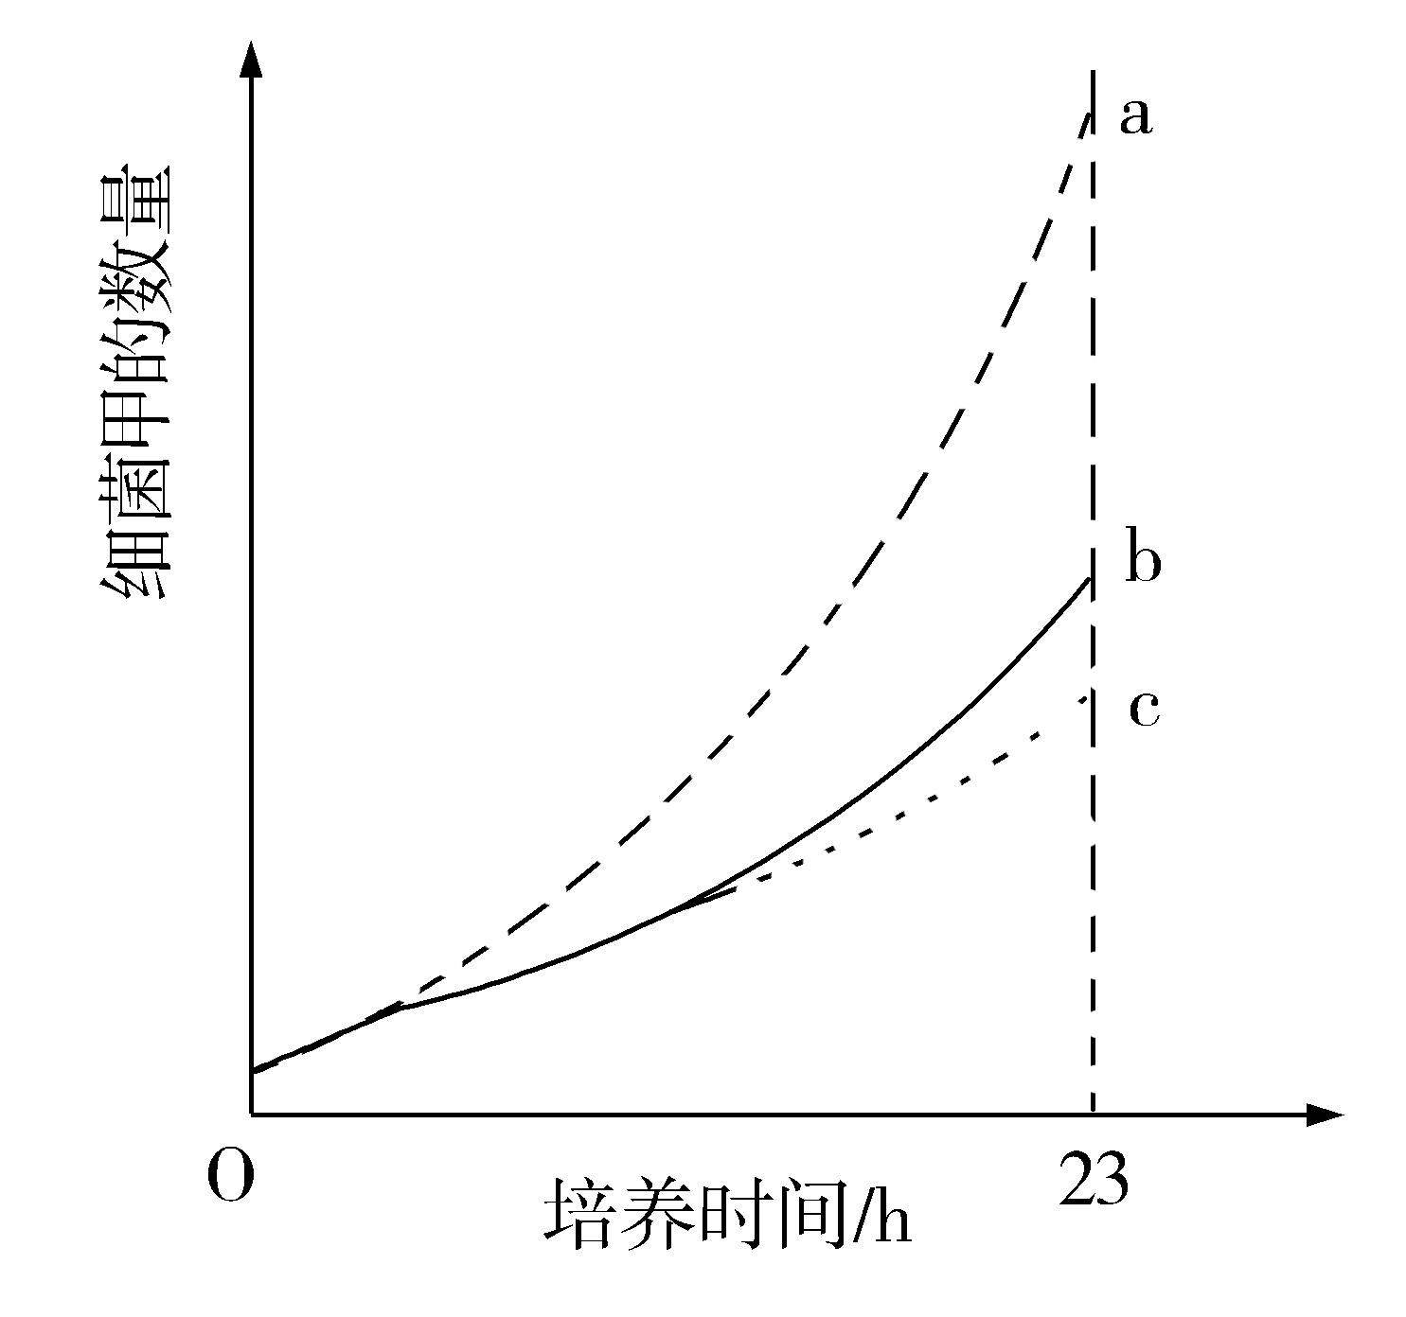
A．细菌甲能够将培养基中的有机物分解成无机物
B．培养基更换频率的不同，可用来表示环境资源量的不同
C．在培养到23 h之前，a组培养基中的营养和空间条件都是充裕的
D．培养基更新时间间隔为23 h时，种群增长不会出现J型增长阶段
【答案】D
【解析】
【分析】分析曲线可知，更新培养基时间间隔越短，细菌甲的种群数量随培养时间延长数量越多。培养基更新时间间隔为3 h（对应a曲线）时，种群增长为J型曲线，培养基更新时间间隔为10 h（对应b曲线）时，种群增长类似于J型曲线，但增长速度较缓慢，而培养基更新时间间隔为23 h（对应c曲线）时，种群增长为S型曲线。
【详解】细菌甲是异养生物，通过分解培养基中的有机物获得无机物，给自身提供养分，A正确；更换培养基，为细菌提供了新的营养物质并除去了代谢废物，因此，培养基更换频率的不同，可用来表示环境资源量的不同，B正确；根据题图可知，在23 h前，a组细菌甲的生长曲线呈现J型增长，说明a组培养基中资源和空间充足，C正确；由题图曲线可知，培养基更新时间间隔为23 h时，种群在早期会出现J型增长阶段，D错误。故选D。
2．如果食物链上各营养级均以生物个体的数量来表示，并以食物链起点的生物个体数作层来绘制数量金字塔，则只有两个营养级的夏季草原生态系统（假设第一营养级是牧草，第二营养级是羊）和森林生态系统（假设第一营养级是乔木，第二营养级是昆虫）数量金字塔的形状最可能是
A．前者为金字塔形，后者为倒金字塔形
B．前者为倒金字塔形，后者为金字塔形
C．前者为金字塔形，后者为金字塔形
D．前者为倒金字塔形，后者为倒金字塔形
【答案】A
【解析】
【分析】1、生态金字塔包括三种类型：能量金字塔、数量金字塔和生物量金字塔。2、能量金字塔是以能量为单位构成的生态金字塔；数量金字塔是以数量为单位构成的生态金字塔；生物量金字塔是以生物量为单位构成的金字塔。3、生物量金字塔和数量金字塔有正金字塔形，也有倒金字塔形，而能量金字塔只有正金字塔形。
【详解】如果食物链上各营养级均以生物个体的数量来表示，并以食物链起点的生物个体数作底层来绘制数量金字塔，则可能出现正金字塔形，也可能出现倒金字塔形。只有两个营养级的夏季草原生态系统（假设第一营养级是牧草，第二营养级是羊），则牧草的数量比羊多，绘制的数量金字塔为正金字塔形；森林生态系统（假设第一营养级是乔木，第二营养级是昆虫），一棵树上可以有很多昆虫，因此，昆虫的数目比乔木的数量多，绘制的数量金字塔为倒金字塔形。综上分析，前者为金字塔形，后者为倒金字塔形，A 正确，B、C、D均错误。
【点睛】解答本题的关键是：明确生态金字塔的种类和特点，数量金字塔可能是正金字塔形，也可能是倒金字塔形，再根据题意作答。
3．为减少某自然水体中N、P含量过高给水生生态系统带来的不良影响，环保工作者拟利用当地原有水生植物净化水体。选择其中3种植物分别置于试验池中，90天后测定它们吸收N、P的量，结果见下表。
植物种类 | 单位水体面积N吸收量（g/m²） | 单位水体面积P吸收量（g/m²）
浮水植物a | 22.30 | 1.70
浮水植物b | 8.51 | 0.72
沉水植物c | 14.61 | 2.22
结合表中数据，为达到降低该自然水体中N、P的最佳效果，推断应投放的两种植物及对该水体的生态影响是
A．植物a和b，群落的水平结构将保持不变
B．植物a和b，导致该水体中的食物链缩短
C．植物a和c，这两种植物种群密度会增加
D．植物a和c，群落中能量流动方向将改变
【答案】C
【解析】
【分析】由图可知，植物a单位水体面积氮的吸收量最大，植物c单位水体面积P的吸收量最大，a、b、c均为生产者。
【详解】三种浮游植物中，a对N吸收量最大，c对P的吸收量最大，故为达到降低自然水体中的N、P的最佳效果，应该投放植物a和c，投放后会增加生物的种类和食物链的数目，这两种植物吸收N、P其种群密度会增大，但不会改变群落中能量流动的方向。综上所述，ABD不符合题意，C符合题意。因此，本题答案选C。
4．多数植物遭到昆虫蚕食时会分泌茉莉酸，启动抗虫反应，如分泌杀虫物质、产生吸引昆虫天敌的挥发物质等。烟粉虱能合成Bt56蛋白。该蛋白会随烟粉虱唾液进入植物，抑制茉莉酸启动的抗虫反应，使烟粉虱数量迅速增长。下列叙述错误的是
A．植物产生挥发物质吸引昆虫天敌体现了信息传递调节种间关系的功能
B．植食性昆虫以植物为食和植物抗虫反应是长期共同进化的结果
C．Bt56基因表达被抑制的烟粉虱在寄主植物上的数量增长比未被抑制的对照组快
D．开发能水解Bt56蛋白的转基因植物可为控制烟粉虱提供防治措施
【答案】C
【解析】
【分析】1、信息传递在生态系统中的作用：①生命活动的正常进行，离不开信息的作用；②生物种群的繁衍，也离不开信息的传递；③信息能够调节生物的种间关系，以维持生态系统的稳定。
2、共同进化：不同物种之间、生物与无机环境之间在相互影响中不断进化和发展，这就是共同进化。通过漫长的共同进化过程，地球上不仅出现了千姿百态的物种，而且形成了多种多样的生态系统。
3、目前控制动物危害的技术大致有化学防治、生物防治和机械防治等。这些方法各有优点，但是目前人们越来越倾向于利用对人类生存环境无污染的生物防治。生物防治中有些是利用信息传递作用。
【详解】植物产生挥发性物质，如吸引昆虫天敌的挥发性物质，可以吸引天敌捕食昆虫，这体现了化学信息传递调节种间关系的功能，A正确；由于任何一个物种都不是单独进化的，因此，植食性昆虫以植物为食和植物抗虫反应是长期共同进化的结果，B正确；Bt56蛋白随烟粉虱唾液进入植物，抑制茉莉酸启动的抗虫反应，使烟粉虱数量迅速增长，若Bt56基因表达被抑制的烟粉虱在寄主植物上的数量增长会减少，而Bt56基因表达未被抑制的烟粉虱在寄主植物上的数量会增加，C错误；开发能水解Bt56蛋白的转基因植物能够抑制烟粉虱的数量增长，为控制烟粉虱提供防治措施，D正确；因此，本题答案选C。
【点睛】解答本题的关键是： 明确信息传递在生态系统中的作用，共同进化的含义和控制动物危害的技术，再根据题意作答。
5．下列关于种群和群落的叙述，正确的是
A．种群是生物进化的基本单位，种群内出现个体变异是普遍现象
B．退耕还林、退塘还湖、布设人工鱼礁之后都会发生群落的初生演替
C．习性相似物种的生活区域重叠得越多，对资源的利用越充分
D．两只雄孔雀为吸引异性争相开屏，说明行为信息能够影响种间关系
【答案】A
【解析】
【分析】种群指在一定时间内占据一定空间的同种生物的所有个体，种群是生物进化和繁殖的基本单位；群落指生活在一定的自然区域内，相互之间具有直接或间接关系的各种生物的总和，群落中会发生演替与信息传递，其中信息传递的作用包括三个方面：（1）个体：生命活动的正常进行，离不开信息的传递；（2）种群：生物种群的繁衍，离不开信息的传递；（3）群落和生态系统：能调节生物的种间关系，以维持生态系统的稳定。
【详解】种群是生物进化与繁殖的基本单位，自然状态下由于存在突变与基因重组，因此种群内出现个体变异是普遍现象，A正确；初生演替是指一个从来没有被植物覆盖的地面，或者是原来存在过植被，但是被彻底消灭了的地方发生的演替；次生演替原来有的植被虽然已经不存在，但是原来有的土壤基本保留，甚至还保留有植物的种子和其他繁殖体的地方发生的演替；退耕还林、退塘还湖、布设人工鱼礁后原来的生存环境没有被完全破坏，因此其发生的群落演替属于次生演替，B错误；习性相近的物种的生活区域在一定范围内重叠的越多，对资源的利用越充分，但超过一定范围，会影响资源的再生能力，C错误；两只雄性孔雀为吸引异性争相开屏，说明生物种群的繁衍，离不开信息的传递的作用，D错误。
6．我国生物多样性较低的西部沙漠地区生长着一种叶退化的药用植物锁阳，该植物依附在另一种植物小果白刺的根部生长，从其根部获取营养物质。下列相关叙述正确的是
A．锁阳与小果白刺的种间关系为捕食
B．该地区生态系统的自我调节能力较强，恢复力稳定性较高
C．种植小果白刺等沙生植物固沙体现了生物多样性的间接价值
D．锁阳因长期干早定向产生了适应环境的突变，并被保留下来
【答案】C
【解析】
【分析】种间关系包括：捕食、竞争、寄生、互利共生等。
【详解】锁阳叶退化，从小果白刺的根部获取营养物质，故二者为寄生关系，A错误；西北沙漠的生物多样性较低，故自我调节能力较差，由于环境恶劣，恢复力稳定性也较低，B错误；沙生植物可以防风固沙，维持生态平衡，属于间接价值，C正确；变异是不定向的，自然选择是定向的，D错误。故选C。
7．下图为一富营养化河流生态修复工程的示意图，下列叙述正确的是
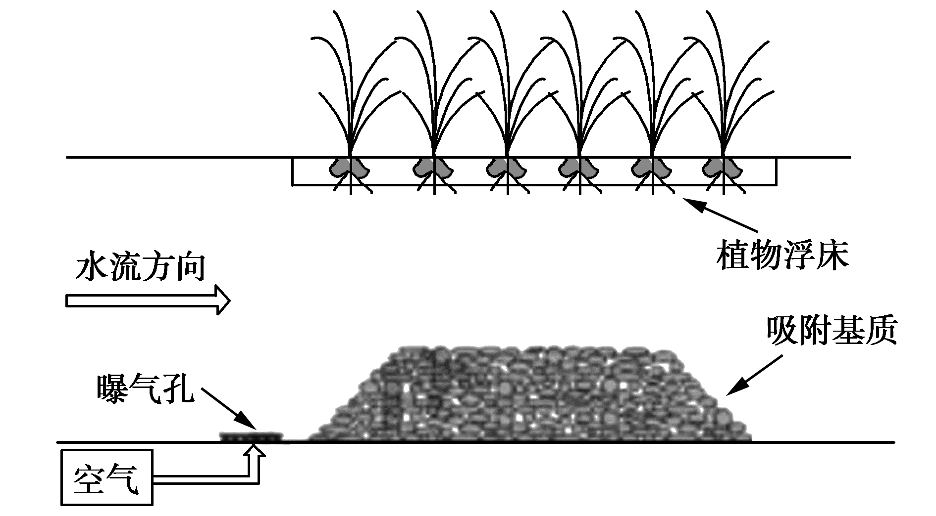
A．曝气可增加厌氧微生物降解有机污染物的能力
B．吸附基质增加了微生物附着的表面积，提高了净化效果
C．植物浮床有吸收水体氮、磷的能力，可减少富营养化
D．增加水体透明度，恢复水草生长是该修复工程的目标之一
【答案】BCD
【解析】
【分析】水体富营养化是指水体中氮、磷等植物营养物质的富集，引起藻类及其他浮游生物迅速繁殖，导致水体溶氧量下降，进而引起水生生物衰亡、水质恶化的现象。利用需氧微生物与厌氧微生物能够降解有机污染物的作用、植物的根系能够从水体中吸收氮、磷等矿质营养的作用，依据生态工程的基本原理进行合理设计，对污染的生态环境进行修复，从而达到改善和净化水质的目的。
【详解】曝气可增加溶氧量，进而降低厌氧微生物降解有机污染物的能力，A错误；吸附基质增加了微生物附着的面积，有利于微生物的生理活动，可促进有机污染物的降解，因此能够提高净化效果，B正确；借助植物浮床，可使植物庞大的根系透过小孔牢牢的固定在水体中，植物的根系从水体中吸收氮、磷等物质，可减少水体富营养化，增加水体透明度，恢复水生植物生长，从而起到了改善和净化水质的效果，可见，增加水体透明度，恢复水草生长是该修复过程的目标之一，C、D正确。

下列关于种群、群落、生态系统的说法，正确的是
A．样方法既可用来调查植物的种群密度又可用来调查植物的丰富度
B．一棵树上不同高度的喜鹊巢，体现出群落存在垂直结构
C．果园生态系统养鸡会延长食物链，降低生态系统的稳定性
D．生态系统的物质循环指组成生物体的化合物在生物群落与无机环境间循环的过程
【答案】A
【解析】调查植物的种群密度和丰富度常用样方法，A正确；群落的垂直结构是指群落中的不同生物在垂直方向上分层分布，而不是指同一种生物在不同高度的分布，B错误；果园生态系统养鸡会延长食物链，增加生物的种类，进而提高生态系统的抵抗力稳定性，C错误；生态系统的物质循环指组成生物体的化学元素在生物群落与无机环境间循环的过程，D错误。

1．理清调查种群密度的2种方法
（1）种群密度调查方法的适用条件
①标志重捕法：适用于活动能力强、活动范围大的动物。
②样方法：适用于植物或者活动范围较小的动物。
（2）样方法误差归纳
①未做到“随机”取样。
②未找到“分布比较均匀”的地块，导致数量“过密”或“过稀”。
③未对“多个”样方取平均值。
④样方边线上的个体未做到“计上不计下，计左不计右”，而是全部统计。
（3）标志重捕法误差分析
①调查值比实际值偏高
原因一：标记个体不易重捕。
原因二：标志物在调查期间脱落。
②调查值比实际值偏低
原因一：标志物对个体会产生伤害，导致个体易被捕。
原因二：标志物过分醒目，导致个体易被捕。
2．区分种群增长的“2”类曲线
项目 | “J”型曲线 | “S”型曲线
前提条件 | 理想状态：资源无限、空间无限、不受其他生物制约(无环境阻力) | 现实状态：资源有限、空间有限、受其他生物制约(有环境阻力)
增长模型 | 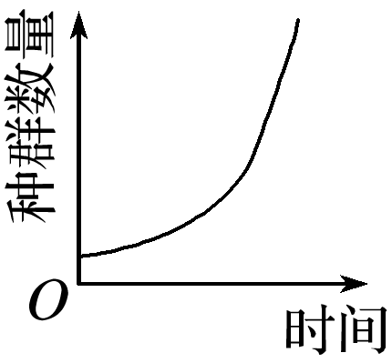 | 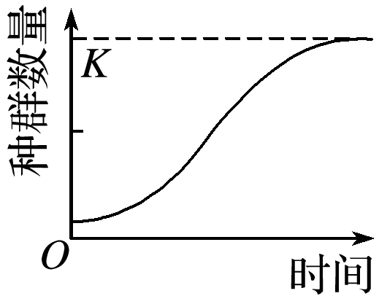
增长率和增长速率 | 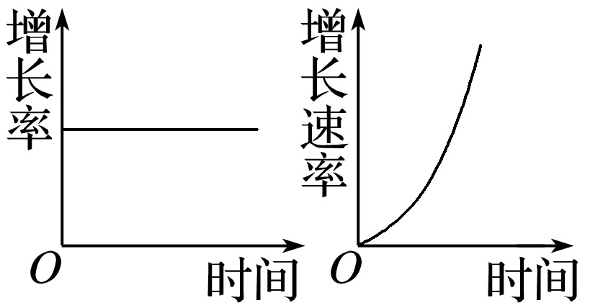 | 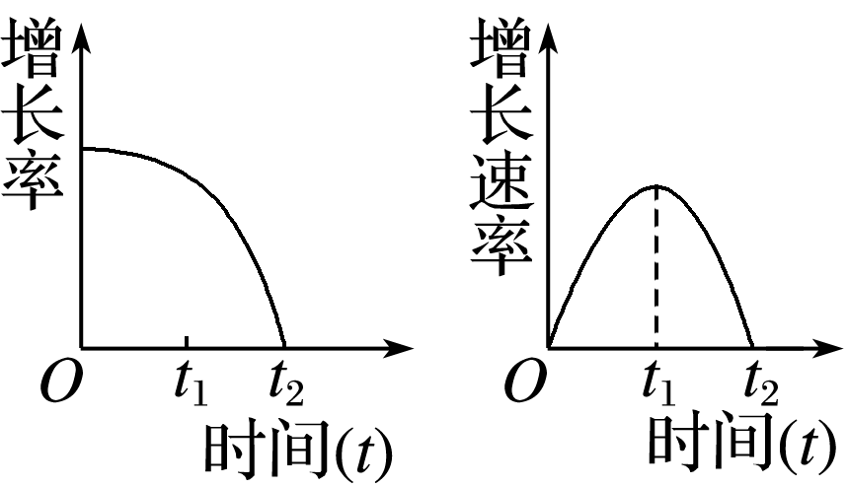
K值 | 无K值 | 有K值
提醒：种群数量增长中的两大误区
（1）误以为“λ”就是增长率。λ指种群数量是一年前种群数量的倍数(λ＝N_{t}/N_{t－1})。根据N_{t}＝N₀λ^{t}，可得t年后的种群数量。而增长率指一段时间结束时种群数量相对于初始种群数量的增加部分占初始种群数量的比例，种群增长率＝(N_{t}－N_{t－1})/N_{t－1}＝N_{t}/N_{t－1}－N_{t－1}/N_{t－1}＝λ－1。
（2）误以为增长率就是增长速率。增长速率指的是单位时间内种群数量增加的数目，增长率是一个比值。
3．生态系统中的易错点
（1）10%～20%是相邻两个营养级之间的传递效率，不是两个个体之间的传递效率。
（2）流经各营养级的总能量
①对生产者而言强调关键词“固定”而不能说“照射”。
②对各级消费者而言强调关键词“同化”而不能说“摄入”或“储存”。
（3）能量传递效率≠能量利用率
①能量传递效率：能量在沿食物链流动的过程中，逐级递减，若以“营养级”为单位，能量在相邻两个营养级之间的传递效率约为10%～20%。
②能量利用率
a．通常考虑的是流入人体中的能量占生产者能量的比值。
b．流入最高营养级的能量占生产者能量的比值。
c．考虑分解者的参与，以实现能量的多级利用。

1．下列有关种群和群落的叙述，错误的是
A．年龄组成和性别比例能直接影响种群数量变化
B．建立人工群落可人为调控群落的演替方向和速度
C．建立自然保护区可提高该区域珍稀动物种群的环境容纳量
D．研究海洋鱼类种群数量变化规律有利于确定合理的捕捞量
【答案】A
【解析】A、年龄组成通过影响出生率和死亡率间接影响种群数量变化，性别比例通过影响出生率间接影响种群数量变化，A错误；B、人工群落在人的干预下可将群落的演替方向和速度置于人为调控之下，B正确；C、建立自然保护区，减少人为的干扰，可提高该区域珍稀动物种群的环境容纳量，C正确；D、研究海洋鱼类种群数量变化规律有利于确定合理的捕捞量，一般在K/2处捕捞，因为种群增长率最大，D正确。
2．如图表示一个生物群落中甲、乙两个种群的增长速率随时间变化的曲线，有关叙述正确的是
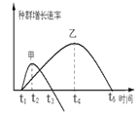
A．若乙种群为害虫，则在t₄时防治效果最佳
B．t₁～t₂时间内，甲种群出生率小于死亡率
C．t₃时甲的种群密度最小，t₄时乙的种群密度最大
D．t₃～t₅时间内甲乙两种群的年龄结构不同
【答案】D
【解析】t₄时乙种群增长速率最大，不利于防治害虫，A错误；t₁～t₂时间内，甲种群增长速率大于0，说明其出生率大于死亡率，B错误；t₁时甲、乙种群密度最小，t₃时甲种群密度最大，t₅时乙种群密度最大，C错误；t₃～t₅时间内，甲种群增长速率小于0，种群数量在减少，其年龄结构表现为衰退型，而乙种群增长速率大于0，种群数量在增加，其年龄结构表现为增长型，D正确。
3．福寿螺引入我国后迅速蔓延，种植密度逐渐增大，一些地方的水稻秧苗遭到啃食，农作物减产。中华鳖可捕食成年福寿螺，有人用中华鳖进行生物防治试验。下图是放养中华鳖后，福寿螺卵块的数量变化情况。有关叙述不正确的是
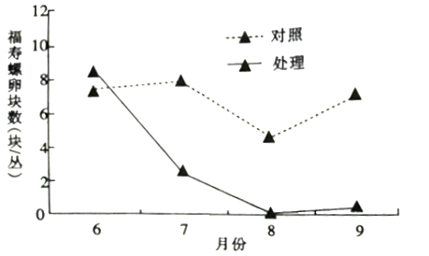
A．福寿螺与水稻为捕食关系，可用样方法调查福寿螺卵块的密度
B．在6月中旬~7月中旬，幼年期福寿螺大量被捕食导致卵块数量明显下降
C．在8~9月份福寿螺的出生率较低，导致福寿螺的种群密度降低
D．放养中华鳖能有效抑制福寿螺种群数量的增长
【答案】B
【解析】福寿螺活动能力弱，活动范围小，可以用样方法调查福寿螺卵块的密度，A项正确；中华鳖可捕食成年福寿螺，不捕食幼年期福寿螺，B项错误；据图可知，在8~9月份福寿螺的卵块数量较少，说明福寿螺的出生率较低，可导致福寿螺的种群密度降低，C项正确；中华鳖可捕食成年福寿螺进而降低福寿螺卵块的数量，从而导致福寿螺出生率的下降，达到抑制福寿螺种群数量的增长，D项正确。
4．下表是退耕还林后，某森林生态系统中的群落自然演替所经历的“一年生草本、多年生草本和灌木”三个阶段中优势物种的种群密度变化情况（单位：株/平方米）
 | 第1年 | 笫5年 | 第10年 | 第15年 | 第20年
物种a | 5 | 10 | 2 | 0 | 0
物种b | 1 | 2 | 5 | 3 | 3
物种c | 0 | 1 | 3 | 8 | 6
下列分析合理的是
A．第1~10年内，该生态系统中物种的丰富度先升高然后再降低
B．第1~20年内，物种b逐渐成为优势物种，主要与其适应环境有关
C．第1~5年内，物种a密度上升的主要原因是该种群年龄组成属于增长型
D．第10~15年内，物种a逐渐消失的原因可能与其不能适应弱光环境相关
【答案】D
【解析】表中只列举了3个物种的种群密度变化情况，据此不能判断该生态系统中物种丰富度的变化情况，A错误；第1~20年内，物种c逐渐成为优势物种，主要与其适应环境有关，B错误；第1~5年内，物种a密度上升的主要原因是该种群能获得较多的光照，适应环境，C错误；第10~15年内，由于多年生草本和灌木的遮盖，物种a获得的光照较少，因此不能适应环境而逐渐消失，D正确。
5．科研人员在 1990~2014 年对某地的喜鹊和环颈雉种群数量的调查结果如下表所示。调查中科研人员发现喜鹊捕食鼠类，环颈雉卵被鼠类捕食；并且在 1990~2005 年，该地区在农业生产中大量使用剧毒农药及杀鼠剂，2005 年以后则逐步开展有关剧毒农药整治工作。下列叙述错误的是
调查时间 | 喜鹊 |  |  |  | 环颈雉
 | 灌木  林区 | 林草  复合区 | 旅游  风景区 | 合计 | 灌木  林区 | 林草  复合区 | 旅游  风景区 | 合计
1990 | 60 | 30 | 15 | 105 | 28 | 12 | 6 | 46
1995 | 30 | 12 | 5 | 47 | 58 | 38 | 18 | 114
2000 | 10 | 0 | 0 | 10 | 126 | 93 | 40 | 259
2005 | 8 | 0 | 0 | 8 | 161 | 124 | 55 | 340
2010 | 45 | 16 | 8 | 69 | 136 | 85 | 40 | 261
2014 | 135 | 55 | 24 | 214 | 64 | 18 | 7 | 89
A．可用标志重捕法开展喜鹊与环颈雉种群数量调查
B．调查期间喜鹊与环颈雉数量变化关系呈现为负相关
C．影响喜鹊与环颈雉分布的主要因素是光照和栖息环境
D．鼠类通过影响环颈雉的年龄结构而影响其种群密度
【答案】C
【解析】【分析】表格数据分析：在1990-2005年间，喜鹊在灌木林区、林草复合区、旅游风景区的数量逐渐减少，其中2000年后，在林草复合区、旅游风景区的数量为0；而环颈雄在1990-2005年间，在灌木林区、林草复合区、旅游风景区的数量逐渐增多，其中灌木林区分布最多。
【详解】A、由于喜鹊活动能力较强、活动范围广，因此调查喜鹊和环颈雉的种群密度可采用标志重捕法，A正确；B、根据表中数据可知，在调查期间，在1990~2005年间，喜鹊的种群数量逐渐减少，而在此期间环颈雉的种群数量逐渐增加，在2005 年以后，由于整治工作的进行，喜鹊的种群数量在逐渐增加，而环颈雉的种群数量逐渐减少，B正确；C、影响动物的主要因素是植物提供的栖息场所和食物，C错误；D、根据题意可知，环颈雉卵被鼠类捕食，因此鼠类通过影响环颈雉的年龄结构而影响其种群密度，D正确。
6．我国西南横断山区被公认为全球生物多样性的关键地区，不同海拔区域蝶类物种多样性研究结果见下表。
垂直带 | Ⅰ | Ⅱ | Ⅲ | Ⅳ | Ⅴ | Ⅵ
海拔（m） | <1 000 | 1 000～2 000 | 2 000～2 500 | 2 500～3 000 | 3 000～3 500 | >3 500
植被类型 | 热带季  雨林 | 常绿阔  叶林 | 常绿落  叶混交林 | 针阔混交林 | 针叶林 | 高寒灌  丛草甸
蝶类种数 | 349 | 452 | 201 | 136 | 125 | 100
下列有关叙述，正确的是
A．不同垂直带的植被类型差异是群落演替的结果
B．不同垂直带的植被类型差异反映了群落的空间结构特征
C．蝶类物种多样性与各垂直带植被类型无关
D．蝶类物种多样性与各垂直带气候特征有关
【答案】D
【解析】不同垂直带的植被类型差异是气候不同引起的结果，A错误；不同垂直带的植被类型差异不是一个群落的内部空间上的配置，而是许多不同群落的垂直分布，B错误；植物的垂直结构决定动物的垂直结构，所以蝶类物种多样性与各垂直带植被类型有关，C错误；蝶类物种多样性与各垂直带气候特征（如光照、温度）有关，D正确。
7．美洲热带的切叶蚁只吃它们用叶子碎片“种”出来的真菌A；真菌B会攻击并毀坏切叶蚁的菌圃；—种生活在切叶蚁身上的放线菌能产生抑制真菌B生长的抗生素：这种放线菌主要靠切叶蚁独特的腺体分泌物生存。根据上述信息，不能得出的推论是
A．切叶蚁单一的食性是自然选择的结果
B．上述生物相互影响，共同构成了生物群落
C．切叶蚁和真菌B的种群数量相互制约
D．切叶蚁和放线菌互惠互利，共同进化
【答案】B
【解析】美洲热带的切叶蚁只吃它们用叶子碎片“种”出来的真菌A，其单一的食性是长期自然选择的结果，A正确；生物群落包括该地区所有的生物，而题干中只有切叶蚁、真菌A、真菌B、放线菌等少数生物，B错误；一方面真菌B会攻击并毀坏切叶蚁的菌圃，另一方面一种生活在切叶蚁身上的放线菌能产生抑制真菌B生长的抗生素，这种放线菌主要靠切叶蚁独特的腺体分泌物生存，说明切叶蚁和真菌B的种群数量相互制约，C正确；根据以上分析可知，切叶蚁身上的放线菌能够分泌抗生素抑制真菌B的生长，减弱真菌B对切叶蚁的菌圃的攻击，同时放线菌主要靠切叶蚁独特的腺体分泌物生存，说明切叶蚁和放线菌是互惠互利，共同进化的，D正确。
8．下到关于种群、群落和生态系统的叙述，正确的是
A．种群的年龄结构不可能受到天敌迁入的影响
B．可以用标志重捕法调査达乌尔黄鼠的丰富度
C．就食性而言，杂食性鸟类的数量波动小于其他食性的鸟类
D．就生态系统结构而言，生态瓶的稳定性取决于物种的数量
【答案】C
【解析】A、引入的天敌可能对不同年龄段的个体捕食具有选择性，从而影响该种群的年龄结构，A错误；B、可以用标志重捕法调査达乌尔黄鼠的种群密度，B错误；C、就食性而言，杂食性鸟类食物来源较多，则数量波动小于其他食性的鸟类，C正确；D、物种数目越多，营养结构越复杂，自我调节能力越大，生态系统的稳定性越强，但生态瓶的容积有限，稳定性取决于生态系统的成分是否齐全，以及它们的营养关系，D错误。
9．如图为某生态系统的食物网，表中是B、A、E种群的能量（单位：J/hm^{2．}a），下列针对图表的分析中错误的是
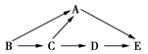
B | A |  |  | E
固定的太阳能 | 摄入量 | 同化量 | 呼吸量 | 摄入量 | 同化量 | 呼吸量
2.45×10¹¹ | 8.9×10⁸ | 5.5×10⁸ | 5.15×10⁸ | 7.44×10⁷ | 7.25×10⁷ | 7.18×10⁷
A．种群A粪便中的能量为3.4×10⁸J/hm²·a
B．种群E用于生长、发育和繁殖的能量为7×10⁵J/hm^{2．}a
C．若种群D的数量大量减少，则种群E的数量也会减少
D．依图表信息不能计算出能量从种群A到种群E的传递效率
【答案】C
【解析】种群粪便中的能量等于摄入量－同化量，A正确；种群E用于生长、发育和繁殖的能量等于同化量－呼吸量，B正确；若种群D的数量大量减少，种群E仍可从A中获得能量，且所处的营养级别由原来的第三、第四级降为第三级，得到的能量增加，因此E的数量不会减少，C错误；表格中种群E的能量既来自种群A，也来自种群D，并且E从种群A、D获得的能量比值未知，因此不能算出从种群A到种群E的能量传递效率，D正确。
10．为改善城市人居环境，常在依山傍水的区域修建湿地公园。一方面进行人工植树造林，另一方面注重人工池塘或湖泊的清澈与美观。下列叙述正确的是
A．湿地公园的观赏性体现了生物多样性的间接价值
B．调查湿地公园土壤小动物类群丰富度可采用样方法
C．湿地公园中人工林群落垂直分布的主要原因是阳光
D．人工种植的荔枝树比自然荔枝种群的抵抗力稳定性高
【答案】C
【解析】湿地公园的观赏价值体现了生物多样性的直接价值，A错误；由于土壤小动物身体微小，活动能力强，不能用样方法和标志重捕法调查丰富度，可采用取样器取样的方法进行调查，B错误；造成人工林中群落垂直分布的主要原因为阳光，C正确；人工种植的荔枝树通过人工管理，提高了荔枝树的产量，而导致生物种类减少，其抵抗力稳定性降低，D错误。
11．2019年6月5日世界环境日全球主场活动在杭州举办，我国的主题是“蓝天保卫战，我是行动者”。提高生态系统的稳定性是保护环境的有效手段。下列与生态系统稳定性相关的叙述，错误的是
A．在多种生态系统中的各种生物之间，物质均可以循环利用
B．生态系统内部结构与功能的协调可以提高生态系统的稳定性
C．人们对自然生态系统的干扰不应超过其抵抗力稳定性
D．生物的种类越多，食物网越复杂，生态系统的抵抗力稳定性就越高
【答案】A
【解析】A、物质循环发生在生物群落和无机环境之间，不是各种生物之间，A错误；
B、生态系统内部结构与功能的协调可以提高生态系统的稳定性，B正确；
C、人们对自然生态系统的干扰不应超过其抵抗力稳定性，否则生态平衡会遭到破坏，C正确；
D、一般来说，生物的种类越多，食物网越复杂，生态系统的抵抗力稳定性就越高，而恢复力稳定性就越低，D正确。
12．在我国红树林广泛分布于福建、广东沿海的潮间带，既是海岸的天然防护林又是潮间带多种贝类、鱼类的栖息繁衍地，也是多种水鸟营巢繁殖的处所。由于不合理的开发利用，其面积日益缩小，下列说法正确的是
A．潮间带中的贝类、鱼类水鸟组成食物链，能量沿着食物链单向传递
B．引入外来物种可增加红树林中物种多样性，有利于增强红树林的稳定性
C．以红树林为主体及其伴生的动物和其他植物共同组成了生物群落
D．红树林能防风消浪、固岸护堤、净化海水体现了红树林的间接价值
【答案】D
【解析】A、食物链必须包含生产者，潮间带中的贝类、鱼类、水鸟均为消费者，不能构成食物链，A错误；B、引入外来物种可能导致外来物种入侵，使红树林生态系统遭受破坏，B错误；C、生物群落是指一定区域中所有生物的总称，包括生产者、消费者和分解者，以红树林为主体及其伴生的动物和其他植物、微生物等共同组成生物群落，C错误；D、红树林能防风消浪、固岸护堤、净化海水体现了红树林的间接价值，D正确。

第06题 遗传的基本规律与人类遗传病

1．某种二倍体高等植物的性别决定类型为XY型。该植物有宽叶和窄叶两种叶形，宽叶对窄叶为显性。控制这对相对性状的基因（B/b）位于X染色体上，含有基因b的花粉不育。下列叙述错误的是
A．窄叶性状只能出现在雄株中，不可能出现在雌株中
B．宽叶雌株与宽叶雄株杂交，子代中可能出现窄叶雄株
C．宽叶雌株与窄叶雄株杂交，子代中既有雌株又有雄株
D．若亲本杂交后子代雄株均为宽叶，则亲本雌株是纯合子
【答案】C
【解析】XY型性别决定的生物中，基因型XX代表雌性个体，基因型XY代表雄性个体，含有基因b的花粉不育即表示雄配子X^{b}不育，而雌配子X^{b}可育。由于父本无法提供正常的X^{b}配子，故雌性后代中无基因型为X^{b}X^{b}的个体，故窄叶性状只能出现在雄性植株中，A正确；宽叶雌株的基因型为X^{B}X⁻，宽叶雄株的基因型为X^{B}Y，若宽叶雌株与宽叶雄株杂交，当雌株基因型为X^{B}X^{b}时，子代中可能会出现窄叶雄株X^{b}Y，B正确；宽叶雌株与窄叶雄株，宽叶雌株的基因型为X^{B}X⁻，窄叶雄株的基因型为X^{b}Y，由于雄株提供的配子中X^{b}不可育，只有Y配子可育，故后代中只有雄株，不会出现雌株，C错误；若杂交后代中雄株均为宽叶，且母本的X^{b}是可育的，说明母本只提供了X^{B}配子，故该母本为宽叶纯合子，D正确。故选C。
2．假设在特定环境中，某种动物基因型为BB和Bb的受精卵均可发育成个体，基因型为bb的受精卵全部死亡。现有基因型均为Bb的该动物1 000对（每对含有1个父本和1个母本），在这种环境中，若每对亲本只形成一个受精卵，则理论上该群体的子一代中BB、Bb、bb个体的数目依次为
A．250、500、0
B．250、500、250
C．500、250、0
D．750、250、0
【答案】A
【解析】双亲的基因型均为Bb，根据基因的分离定律可知：Bb×Bb→1/4BB、1/2Bb、1/4bb，由于每对亲本只能形成1个受精卵，1000对动物理论上产生的受精卵是1000个，且产生基因型为BB、Bb、bb的个体的概率符合基因的分离定律，即产生基因型为BB的个体数目为1/4×1000=250个，产生基因型为Bb的个体数目为1/2×1000=500个，由于基因型为bb的受精卵全部致死，因此获得基因型为bb的个体数目为0。综上所述，BCD不符合题意，A符合题意。故选A。
3．某种植物的羽裂叶和全缘叶是一对相对性状。某同学用全缘叶植株（植株甲）进行了下列四个实验。
①植株甲进行自花传粉，子代出现性状分离
②用植株甲给另一全缘叶植株授粉，子代均为全缘叶
③用植株甲给羽裂叶植株授粉，子代中全缘叶与羽裂叶的比例为1∶1
④用植株甲给另一全缘叶植株授粉，子代中全缘叶与羽裂叶的比例为3∶1
其中能够判定植株甲为杂合子的实验是
A．①或②
B．①或④
C．②或③
D．③或④
【答案】B
【解析】由题干信息可知，羽裂叶和全缘叶是一对相对性状，但未确定显隐性，若要判断全缘叶植株甲为杂合子，即要判断全缘叶为显性性状，羽裂叶为隐性性状。根据子代性状判断显隐性的方法：①不同性状的亲本杂交→子代只出现一种性状→子代所出现的性状为显性性状，双亲均为纯合子；②相同性状的亲本杂交→子代出现不同性状→子代所出现的新的性状为隐性性状，亲本为杂合子。让全缘叶植株甲进行自花传粉，子代出现性状分离，说明植株甲为杂合子，杂合子表现为显性性状，新出现的性状为隐性性状，①正确；用植株甲给另一全缘叶植株授粉，子代均为全缘叶，说明双亲可能都是纯合子，既可能是显性纯合子，也可能是隐性纯合子，或者是双亲均表现为显性性状，其中之一为杂合子，另一个为显性纯合子，因此不能判断植株甲为杂合子，②错误；用植株甲给羽裂叶植株授粉，子代中全缘叶与羽裂叶的比例为1∶1，只能说明一个亲本为杂合子，另一个亲本为隐性纯合子，但谁是杂合子、谁是纯合子无法判断，③错误；用植株甲给另一全缘叶植株授粉，子代中全缘叶与羽裂叶的比例为3∶1，说明植株甲与另一全缘叶植株均为杂合子，④正确。综上分析，供选答案组合，B正确，A、C、D均错误。
4．下图为某红绿色盲家族系谱图，相关基因用X^{B}、X^{b}表示。人的MN血型基因位于常染色体上，基因型有3种：L^{M}L^{M}（M型）、L^{N}L^{N}（N型）、L^{M}L^{N}（MN型）。已知I-1、I-3为M型，I-2、I-4为N型。下列叙述正确的是
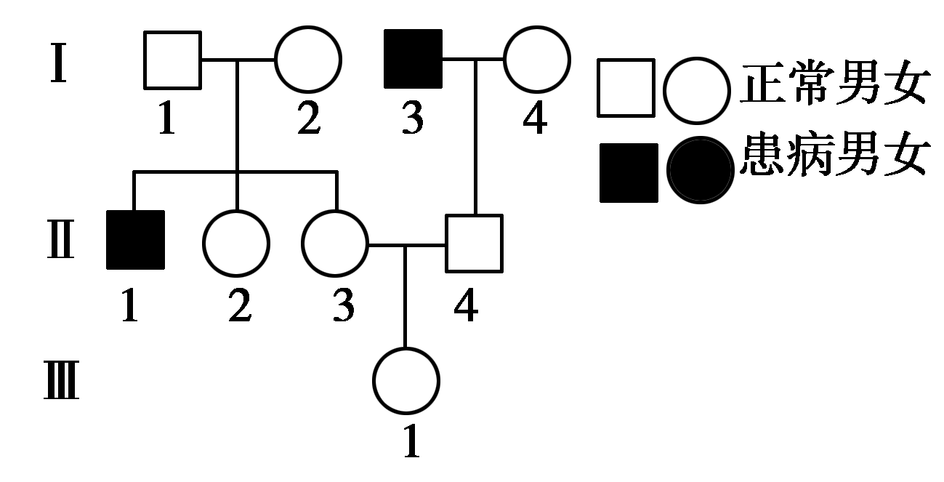
A．Ⅱ-3的基因型可能为L^{M}L^{N}X^{B}X^{B}
B．Ⅱ-4的血型可能为M型或MN型
C．Ⅱ-2是红绿色盲基因携带者的概率为1/2
D．Ⅲ-1携带的X^{b}可能来自于I-3
【答案】AC
【解析】红绿色盲为伴X染色体隐性遗传，Y染色体不含有其等位基因；男性的色盲基因来自于母亲，只能遗传给女儿，而女性的色盲基因既可以来自于母亲，也可以来自于父亲，既能遗传给女儿，也能遗传给儿子。在MN血型系统中，M型、N型和MN型的基因型依次为L^{M}L^{M}、L^{N}L^{N}和L^{M}L^{N}。仅研究红绿色盲，依题意和图示分析可知：Ⅱ-1的基因型为X^{b}Y，由此推知：Ⅰ-1和Ⅰ-2的基因型分别是X^{B}Y和X^{B}X^{b}，Ⅱ-2和Ⅱ-3的基因型及其比例为X^{B}X^{B}∶X^{B}X^{b}＝1∶1。仅研究MN血型，Ⅰ-1和Ⅰ-2的基因型分别是L^{M}L^{M}和L^{N}L^{N}，因此Ⅱ-1、Ⅱ-2和Ⅱ-3的基因型均为L^{M}L^{N}。综上分析，Ⅱ-3的基因型为L^{M}L^{N}X^{B}X^{B}或L^{M}L^{N}X^{B}X^{b}，Ⅱ-2是红绿色盲携带者的概率是1/2，A、C正确；Ⅰ-3和Ⅰ-4的基因型分别是L^{M}L^{M}和L^{N}L^{N}，因此Ⅱ-4的基因型为L^{M}L^{N}，表现型为MN型，B错误；Ⅰ-1和Ⅱ-4的基因型均为X^{B}Y，因此Ⅲ-1携带的X^{b}来自于Ⅱ-3，Ⅱ-3携带的X^{b}来自于Ⅰ-2，即Ⅲ-1携带的X^{b}可能来自于Ⅰ-2，D错误。

某女娄菜种群中，宽叶和窄叶性状是受X染色体上的一对等位基因（B、b）控制的，但窄叶性状仅存在于雄株中，现有三个杂交实验如下，相关说法不正确的是
杂交组合 | 父本 | 母本 | F₁表现型及比例
1 | 宽叶 | 宽叶 | 宽叶雌株∶宽叶雄株∶窄叶雄株=2∶1∶1
2 | 窄叶 | 宽叶 | 宽叶雄株∶窄叶雄株=1∶1
3 | 窄叶 | 宽叶 | 全为宽叶雄株
A．基因B和b所含的碱基对数目可能不同
B．无窄叶雌株的原因是X^{b}X^{b}个体致死
C．将组合1的F₁自由交配，F₂中窄叶占1/6
D．正常情况下，该种群B基因频率会升高
【答案】B
【解析】基因B和b是等位基因，是由基因突变产生的，等位基因所含的碱基对数目可能不同，A正确；无窄叶雌株的原因可能是X^{b}花粉不育，B错误；根据组合1子代的表现型宽叶雄株∶窄叶雄株=1∶1，可知亲本雄性宽叶基因型为X^{B}Y，雌性宽叶基因型为X^{B}X^{b}，F₁宽叶雌株的基因型为1/2X^{B}X^{B}、1/2X^{B}X^{b}，产生的雌配子3/4X^{B}、1/4X^{b}，F₁产生的雄配子1/4X^{B}、1/4X^{b}、1/2Y，其中X^{b}花粉不育，故可育的雄配子为1/3X^{B}、2/3Y，F₁自由交配，F₂中窄叶占X^{b}Y=1/4×2/3=1/6，C正确；由于X^{b}花粉不育，故正常情况下，该种群B基因频率会升高，D正确。

1．遗传规律应用中的易错点
（1）杂合子(Aa)产生雌雄配子种类相同、数量不相等
①雌雄配子都有两种(A∶a＝1∶1)。
②一般来说雄配子数远多于雌配子数。
（2）自交≠自由交配
①自交：强调相同基因型个体之间的交配。
②自由交配：强调群体中所有个体随机交配。
（3）性状分离≠基因重组：性状分离是等位基因所致，基因重组是控制不同性状的基因重新组合。
（4）携带致病基因≠患病，如隐性遗传病中的携带者Aa不患病。
（5）不携带致病基因≠不患遗传病，如21三体综合征。
2．速判遗传病的方法
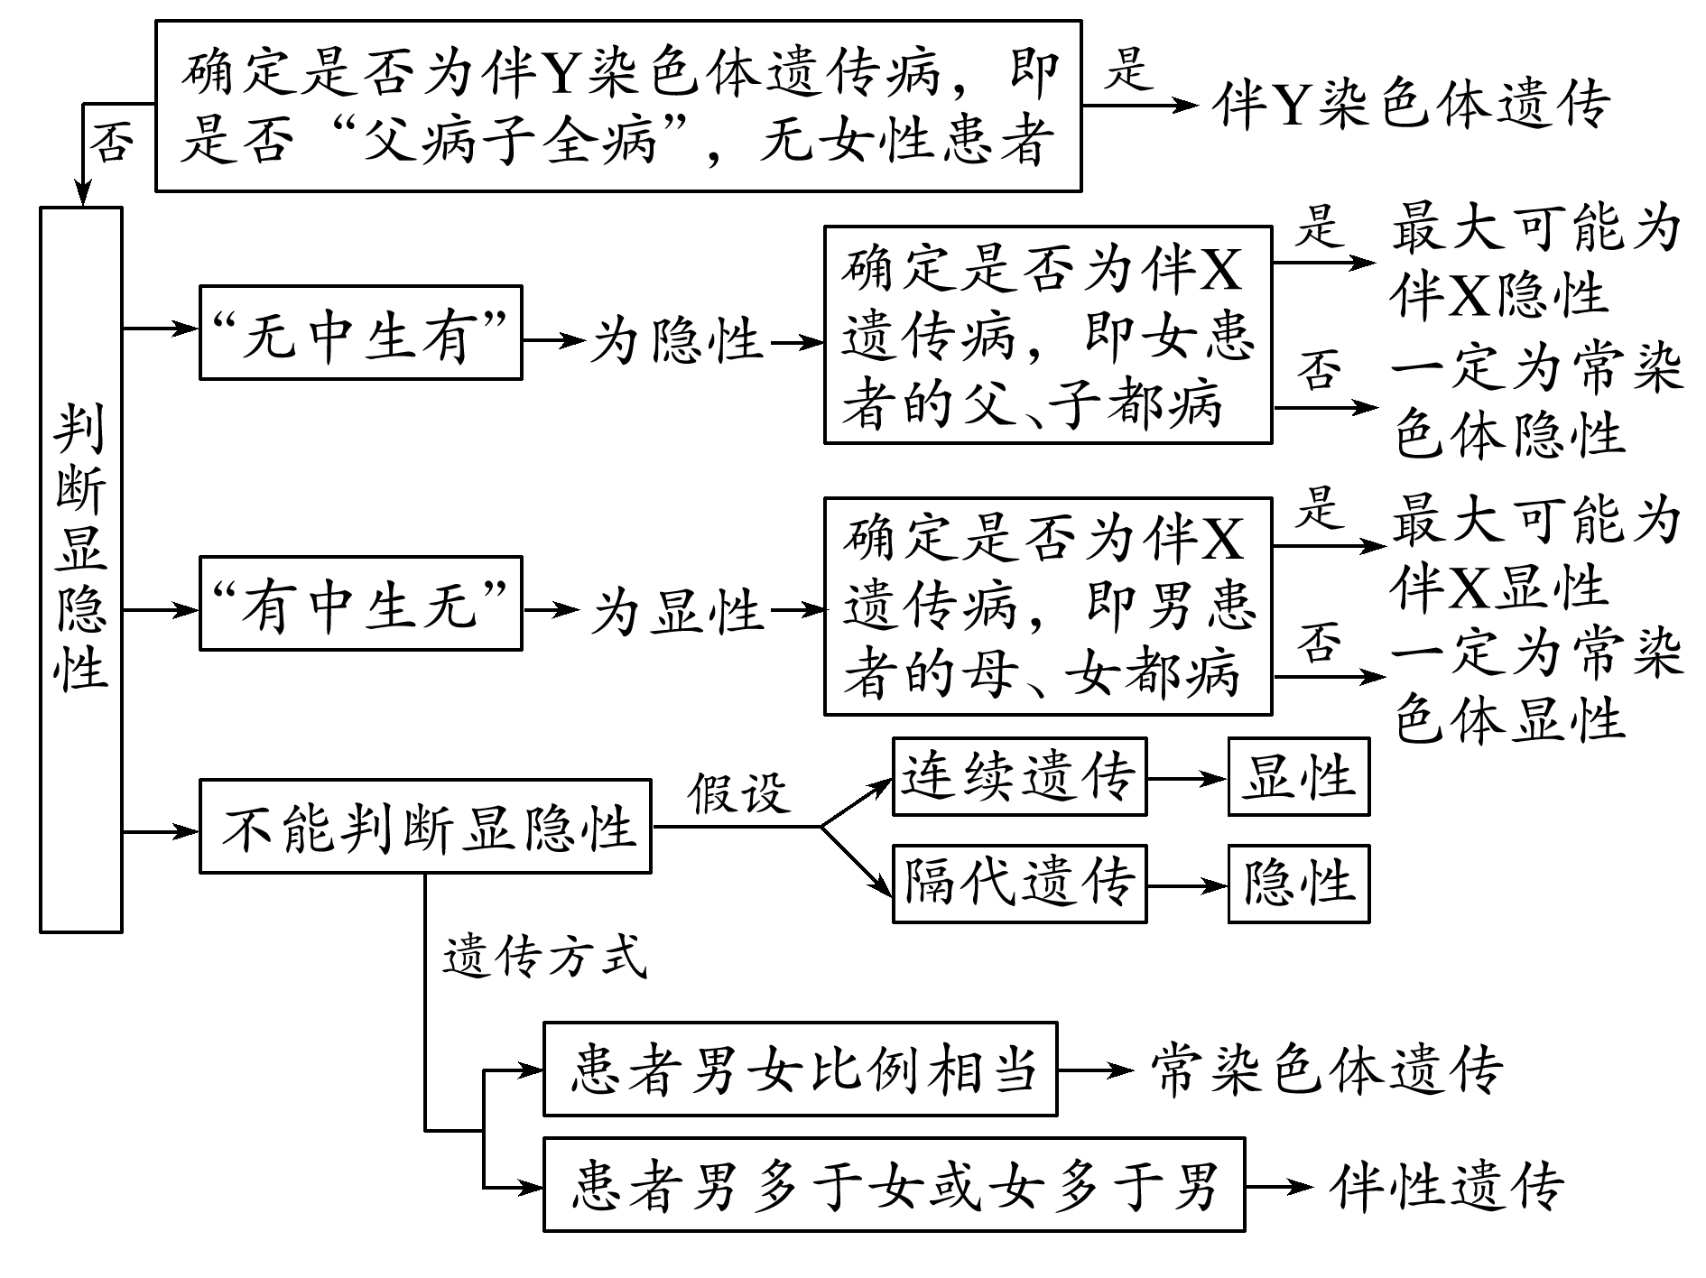
3．伴性遗传病的口诀有：
①在伴X染色体隐性遗传病中，“母病子必病，女病父必病”。原因是，母亲患病，其2条X染色体都携带有隐性致病基因，并且肯定有一个隐性致病基因随着一条X染色体遗传给她的儿子（基因型为XY），其儿子的Y染色体上没有相应的等位基因，一个隐性致病基因就使男性表现出患病。同样的道理，女儿患病，其2条X染色体都携带有隐性致病基因，并且肯定有一个隐性致病基因来自她的父亲。总体说来，在伴X染色体隐性遗传系谱中，一个女性患伴X染色体隐性遗传病，她的父亲和她的儿子都应该是患者。且在伴X染色体隐性遗传系谱中，发病率是男性高于女性。
②在伴X染色体显性遗传病中，“子病母必病，父病女必病”。道理差不多，在伴X染色体显性遗传系谱中，一个男性患伴X染色体显性遗传病，他的母亲和他的女儿都应该是患者。且在伴X染色体显性遗传系谱中，发病率是女性高于男性。
③在Y染色体遗传病中，表现为只有男性患病，且是父传子，子传孙，子子孙孙无穷尽也。
4．判断基因是位于X、Y染色体的同源区段还是仅位于X染色体上
（1）方法：隐性雌性×纯合显性雄性。
（2）结果预测及结论
①若子代全表现为显性性状，则相应的控制基因位于X、Y染色体的同源区段。
②若子代中雌性个体全表现为显性性状，雄性个体全表现为隐性性状，则相应的控制基因仅位于X染色体上。

1．某二倍体植物的花色有紫花、红花和白花三种。两个纯合红花品种杂交，F₁开紫花；F₁自交，F₂的性状分离比为紫花∶红花∶白花=9∶6∶1。下列分析正确的是
A．该植物的红花品种基因型有6种
B．F₁测交结果紫花、红花与白花的比例为1∶2∶1
C．F₂紫花中纯合子的比例为1/16
D．F₂杂合子红花品种自交，F₃产生白花的几率为1/3
【答案】B
【解析】【分析】根据题意：两个纯合的红花品种杂交，F₁开紫花，F₁自交，F₂的性状分离比为紫花∶红花∶白花=9∶6∶1，说明了紫花为双显性，红花为一显一隐，白花为双隐性，且亲本的红花的基因不同，否则形成不了紫花，从而可以推出亲本红花的基因为AAbb和aaBB，F₁的基因为AaBb，F₂的基因型分别为紫花A_B_，红花的基因为A_bb和aaB_，白花的基因为aabb。
【详解】A、据分析可知，红花为一显一隐，基因型有A_bb（2种）和aaB_（2种），共4种基因型，A错误；B、由F₁自交，F₂的性状分离比为紫花∶红花∶白花=9∶6∶1，可推出F₁测交结果紫花、红花与白花的比例为1∶2∶1，B正确；C、F₂紫花中纯合子的比例为1/9，C错误；D、F₂杂合子红花品种为Aabb和Bb，自交后代产生白花的概率为1/4，D错误。
2．长毛兔的毛色受两对独立遗传的等位基因控制，毛色有黑色，灰色和白色三种，对应的基因组成如下表。已知两只纯合的灰色兔杂交得到的均表现为黑色，雌雄交配产生。下列相关分析错误的是
毛色 | 黑色 | 灰色 | 白色
基因组成 |  | 、 | ddee
A．若对F₁进行测交，后代为黑色∶灰色∶白色
B．若F₂中纯合个体相互交配，能产生灰色子代的基因型组合有3种
C．若F₂中黑色个体相互交配，子代白毛个体的比例为1/81
D．若F₂中的灰色个体自由交配，子代纯合个体的比例为1/3
【答案】B
【解析】长毛兔的毛色受两对独立遗传的等位基因控制，黑色是双显性性状，灰色是单显性性状，白色是双隐性性状。由于两只纯合的灰色兔杂交得到的F₁均表现为黑色，可以得到亲本的基因型为DDee和ddEE。A、由题干可知亲本的基因型为DDee、ddEE，F₁的基因型为DdEe，若对F₁进行测交，后代为黑色∶灰色∶白色1:2:1，A正确；B、若F₂中纯合个体相互交配，能产生灰色子代的基因型组合有DDee和DDee，ddEE和ddEE，DDee和ddee，ddee和ddEE，B错误；C、若F₂中黑色个体相互交配，其中白色个体占4/9×4/9×1/16=1/81，C正确；D、若F₂中获得的灰色个体自由交配，灰色个体产生的配子分别是1/3De、1/3dE、1/3de，子代纯合个体的比例为1/3，D正确。
3．已知某植物的叶形受等位基因A、a和B、b控制，花色受等位基因C、c和D、d控制，如表所示。现有基因型为aaBbCcdd的植株，该植株与下列哪种基因型的植株杂交可判断B、b和C、c这两对等位基因是否遵循孟德尔自由组合定律
 | 叶形 |  | 花色
 | 宽叶 | 窄叶 | 紫花 | 白花
基因控制情况 | A和B基因同时存在 | A和B基因  最多含一种 | C和D基因至  少含有一种 | 不含C和D基因
A．aabbccdd
B．AAbbccDD
C．aaBbCcDD
D．AABbCcdd
【答案】D
【解析】根据题意，其中一亲本的基因型为aaBbCcdd，若另一亲本为aabbccdd，则交配子代的基因型为aaBbCcdd、aabbCcdd、aaBbccdd和aabbccdd，对应表现型及其比例为窄叶紫花∶窄叶白花=1∶1，由于子代表现型中无宽叶类型参与自由组合，所以不能判断B、b和C、c这两对等位基因是否遵循孟德尔自由组合定律，A错误；若另一亲本为AAbbccDD，则交配子代的基因型为AaBbCcDd、AaBbccDd、AabbCcDd和AabbccDd，对应表现型及其比例为宽叶紫花∶窄叶紫花=1∶1，由于子代表现型中没有白花类型参与自由组合，所以不能判断B、b和C、c这两对等位基因是否遵循孟德尔自由组合定律，B错误；若另一亲本为aaBbCcDD，则子代表现型全为窄叶紫花，由于子代表现型中没有宽叶和白花参与自由组合，所以不能判断B、b和C、c这两对等位基因是否遵循孟德尔自由组合定律，C错误；若另一亲本为AABbCcdd，则子代表现型及其比例为宽叶紫花∶窄叶紫花∶宽叶白花∶窄叶白花=9∶3∶3∶1，由于子代表现型中呈现出两对相对性状的自由组合，所以能判断B、b和C、c这两对等位基因遵循孟德尔自由组合定律，D正确。
4．某甲虫的有角和无角受等位基因T-t控制，而牛的有角和无角受等位基因F-f控制，详细见下表所示。下列相关叙述，正确的是
物种 |  | 有角 | 无角
某甲虫 | 雄性 | TT、Tt | tt
 | 雌性 | — — | TT、Tt、tt
牛 | 雄性 | FF、Ff | ff
 | 雌性 | FF | Ff、ff
A．两只有角牛交配，子代中出现的无角牛为雌性，有角牛为雄性
B．无角雄牛与有角雌牛交配，子代雌性个体和雄性个体中既有无角，也有有角
C．基因型均为Tt的雄甲虫和雌甲虫交配，子代中有角与无角的比值为3∶5
D．如子代中有角均为雄性、无角均为雌性，则两只亲本甲虫的基因型为TT×TT
【答案】C
【解析】两只有角牛的基因型可能为FF和FF或Ff和FF，因此后代的基因型为FF或FF和Ff，因此有角牛为雄性和雄性或有角牛为雄性和雄性、无角牛为雌性，A错误；无角雄牛与有角雌牛的基因型为ff和FF，因此子代的基因型为Ff，因此子代雌性个体全为无角，子代雄性个体全为有角，B错误；基因型均为Tt的雄甲虫和雌甲虫交配，后代基因型为TT∶Tt∶tt=1∶2∶1，基因型TT、Tt在雄性中表现为有角，tt在t在雄性中表现为无角，基因型TT、Tt、tt在雌性中全表现为无角，因此子代中有角与无角的比值为3∶5，C正确；子代中有角均为雄性、无角均为雌性，亲本甲虫的基因型为Tt×TT或TT×TT，D错误。
5．某哺乳动物棒状尾（A）对正常尾（a）为显性，黄色毛（Y）对白色毛（y）为显性，但是雌性个体无论毛色基因型如何，表现为白色毛。两对基因均位于常染色体上并遵循基因的自由组合定律。下列叙述正确的是
A．A与a、Y与y两对等位基因位于同一对同源染色体上
B．基因型为Yy的雄个体和yy的雌个体杂交，能从子代的表现型判断出子代的性别
C．基因型为AaYy的雌、雄个体杂交，子代正常尾白毛个体占
D．若黄色毛与白色毛个体交配，生出一白色毛雄性个体，则母本的基因型是Yy
【答案】C
【解析】【分析】分析题干的信息：
根据“雌性个体无论毛色基因型如何，均表现为白色毛”，其基因型和性状的关系为：
 | YY | Yy | yy
♀ | 白色 | 白色 | 白色
♂ | 黄色 | 黄色 | 白色
【详解】A、根据“两对基因均位于常染色体上并遵循基因的自由组合定律”，说明A与a、Y与y两对等位基因位于两对对同源染色体上，A错误；B、若想依据子代的表现型判断出性别能满足要求的交配组合有三组：YY×YY、YY×Yy、YY×yy，B错误；C、基因型为Yy的雌雄个体杂交，后代情况：
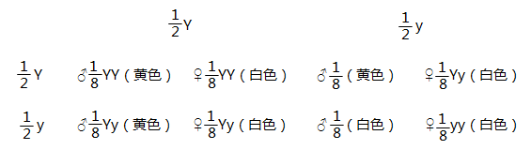
所以子代中白色毛的比例为5/8，Aa×Aa后代正常尾aa为1/4，故子代正常尾白毛个体占，C正确；
D、若黄色与白色两个体交配，生出一只白色雄性个体（yy），说明亲本的基因型为Yy（♂）×yy（♀），则母本的基因型是Yy或yy，D错误。
6．某二倍体植物的花瓣颜色有白色、紫色、红色和粉色四种。研究人员用某株粉色纯合子和某株白色纯合子杂交，F₁全部表现为红色，让F₁自交，F₂中白色∶紫色∶红色∶粉色=4∶3∶6∶3，下列有关叙述错误的是
A．花色受两对等位基因控制，且遵循孟德尔的自由组合定律
B．F₂中白花的基因型有3种，其中纯合子占1/2
C．F₁个体与隐性纯合子测交，后代花色白色:紫色:红色=2:1:1
D．F₂中自交后代能够发生性状分离的植株占5/16
【答案】D
【解析】根据F₂的性状分离比4∶3∶6∶3可以判断，该比例是两对独立遗传的基因自由组合的后代的9∶3∶3∶1的比例的变式，由此确定花色的性状由两对等位基因控制，并且两对基因独立遗传，遵循基因的自由组合定律，A正确；假设控制花色的两对等位基因分别为A、a与B、b，由题中所给比例关系可知，F₁的基因型为AaBb，F₂中白色植株的基因型为aa__，紫色植株的基因型为A_bb，红色植株的基因型为A_Bb，粉红色植株的基因型为A_BB，其中白色花中的三种基因型及比例分别为1/4aabb、1/2aaBb，1/4aaBB，因此纯合子占1/4+1/4=1/2，B正确；F₁（AaBb）个体与隐性纯合子（aabb）测交，后代花色的基因型及比例为AaBb∶aaBb∶Aabb∶aabb=1∶1∶1∶1，其中基因型为AaBb的个体开红花，基因型为Aabb的个体开紫花，基因型为aaBb与aabb的个体开白花，因此F₁个体与隐性纯合子测交，后代花色白色∶紫色∶红色=2∶1∶1，C正确；F₂中，基因型为AaBb、AaBB、AABb、Aabb的个体均会发生性状分离，其所占比例为4/16+2/16+2/16+2/16=5/8，D错误。
7．已知某种白花传粉植物花的颜色受若干对独立遗传的等位基因（相关基因如果是1对，则用A与a表示：如果是2对，则用A与a、B与b表示，以此类推）的控制。现用该植物中开红花的植株甲与开黄花的纯合植株乙杂交，F₁都开黄花，F₁自花传粉产生F₂，F₂的表现型及比例为黄花∶红花=27∶37，下列说法错误的是
A．花的颜色至少受3对独立遗传的等位基因控制
B．F₂红花植株的基因型有19种，其中纯合子有7种
C．F₂的红花植株中只有纯合子自交不会发生性状分离
D．将F₁的花粉进行花药离体培养后得到的黄花植株占1/8
【答案】C
【解析】【分析】根据题意，“F1自花传粉产生F2，F2的表现型及比例为黄花：红花=27:37”，即黄花占，由此可以确定，该性状是由三对等位基因控制的，并且只有基因型为A_B_C_时才表现黄色，其余全为红色。
【详解】A、由分析可知，花的颜色是由3对独立遗传的等位基因控制的，A正确；
B、F₂中基因型共有3³=27种，黄花植株的基因型为A_B_C_共有2³=8种，故红花植株的基因型有27-8=19种，其中纯合子为AABBcc、AAbbCC、aaBBCC、AAbbcc、aaBBcc、aabbCC、aabbcc共7种，B正确；
C、F₂的红花植株中不是只有纯合子自交不会发生性状分离，也有杂合子自交不会发生性状分离，例如AaBbcc，C错误；
D、由题意可知F₁的基因型为AaBbCc，能产生配子的种类为2³=8种，其中只有ABC为黄色占1/8，D正确。
8．果蝇是XY型性别决定的生物，正常雄性和雌性果蝇的体细胞中分别含有XY、XX性染色体。但果蝇种群中偶尔也会出现性染色体异常的种类，如表所示是性染色体异常果蝇的性别、育性情况。下列相关说法不正确的是
项目 | XXY | XXX | XYY | YY | OY | XO
性别 | 雌性 | － | 雄性 | － | － | 雄性
育性 | 可育 | 死亡 | 可育 | 死亡 | 死亡 | 不育
A．表中结果显示果蝇性染色体的组成类型会影响果蝇的性别
B．X^{r}X^{r}Y与X^{R}Y的个体杂交后代中最多出现3种可育基因型的个体
C．性染色体异常果蝇出现的原因是染色体数目的变异
D．果蝇种群中可育的雄果蝇的性染色体组成有两种类型
【答案】B
【解析】由题表中结果可知果蝇性染色体的组成类型会影响果蝇的性别；X^{r}X^{r}Y的个体可产生四种卵细胞，即X^{r}X^{r}、X^{r}Y、X^{r}、Y，X^{R}Y的个体可产生两种精子，即X^{R}、Y，则它们杂交产生的后代的基因型最多有8种，但XXX型和YY型的后代死亡，因此，后代中最多出现6种可育基因型的个体；果蝇种群中可育的雄果蝇的性染色体组成有XYY、XY两种类型。
9．蚕豆病是一种脱氢酶缺乏导致的单基因遗传病，患者食用新鲜蚕豆后会发生急性溶血性贫血． 如图是某患者家系图，其中Ⅰ-1不携带致病基因，Ⅱ-5和Ⅱ-6为同卵双生姐妹。下列说法正确的是
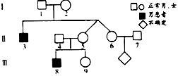
A．同卵双胞胎的表现型一定是相同的
B．该致病基因通过控制蛋白质的结构直接控制生物性状
C．Ⅲ-9的次级卵母细胞中含有0或2个致病基因
D．经调查发现，蚕豆病中的女性携带者也有10%的发病风险，则Ⅱ-6和Ⅱ-7生一个患病孩子的风险为1/40
【答案】C
【解析】【分析】据图分析，两个患者的双亲都正常，说明该病为隐性遗传病；又因为Ⅰ-1不携带致病基因，则该病是伴X染色体隐性遗传病，如果用A、a表示，Ⅰ-1的基因型是X^{A}Y，Ⅰ-2的基因型是X^{A}Xª，Ⅱ-3的基因型是XªY，Ⅱ-5的基因型是X^{A}Xª，Ⅲ-9的基因型可能是X^{A}X^{A}或X^{A}Xª。
【详解】A.表现型既受基因控制，也是环境影响，因此同卵双胞胎的表现型不一定是相同，A错误；
B.蚕豆病是一种脱氢酶缺乏导致的单基因遗传病，说明基因是通过控制酶的合成控制代谢，进而间接控制生物性状的，B错误；C.根据以上分析已知，Ⅲ-9的基因型可能是X^{A}X^{A}或X^{A}Xª，因此其次级卵母细胞中含有0或2个致病基因，C正确；D.Ⅱ-6与Ⅱ-5基因型相同，为X^{A}Xª，Ⅱ-7基因型为X^{A}Y，又因为蚕豆病中的女性携带者也有10%的发病风险，因此Ⅱ-6和Ⅱ-7生一个患病孩子的风险为1/4+1/4×10%=11/40，D错误。
10．已知牵牛花的花色受三对独立遗传的等位基因（A和a、B和b、C和c）控制，其途径如图所示，其中蓝色和红色混合后显紫色，蓝色和黄色混合形成绿色。现有某紫花植株自交子代出现白花和黄花。据此判断下列叙述不正确的是
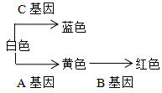
A．自然种群中红花植株的基因型有4种
B．用于自交的紫花植株的基因型为AaBbCc
C．自交子代中绿花植物和红花植株的比例不同
D．自交子代中黄花植株所占的比例为3/64
【答案】C
【解析】根据题图分析，红色必须同时含有A、B，且没有C，基因型为AABBcc、AaBBcc、AABbcc、AaBbcc，A正确；某紫花植株自交子代出现了白花（aabbcc或aaB_cc）和黄花（A_bbcc），说明该紫花植株基因型为AaBbCc，B正确；AaBbCc自交，子代绿花（A_bbC_）所占的比例为9/64，红花（A_B_cc）所占的比例为9/64，C错误；自交子代中黄花植株（A_bbcc）所占的比例为3/64，D正确。
11．果蝇刚毛和截毛是由X和Y染色体同源区段上的一对等位基因（B、b）控制的，刚毛对截毛为显性。两个刚毛果蝇亲本杂交后代出现了一只染色体组成为XXY的截毛果蝇。下列叙述正确的是
A．亲本雌果蝇的基因型是X^{B}X^{b}，亲本雄果蝇的基因型可能是X^{B}Y^{b}或X^{b}Y^{B}
B．亲本雌果蝇减数第一次分裂过程中X染色体条数与基因b个数之比为1:1
C．刚毛和截毛这对相对性状的遗传遵循孟德尔遗传规律，但不表现伴性遗传的特点
D．XXY截毛果蝇的出现，会使该种群的基因库中基因的种类和数量增多
【答案】B
【解析】两个刚毛果蝇亲本杂交后代出现了一只染色体组成为XXY的截毛果蝇，则此截毛果蝇的基因型为X^{b}X^{b}Y^{b}，由于亲本均为刚毛，则亲本雌果蝇的基因型是X^{B}X^{b}，亲本雄果蝇的基因型为X^{B}Y^{b}，A错误。亲本雌果蝇（X^{B}X^{b}）减数第一次分裂过程中，X染色体数目为2条，基因b个数为2个，则比值为1:1，B正确。刚毛和截毛这对相对性状的遗传遵循孟德尔遗传规律，由于果蝇刚毛和截毛是由X和Y染色体同源区段上的一对等位基因（B、b）控制的，因此表现伴性遗传的特点，C错误。XXY截毛果蝇的出现，不会使该种群的基因库中基因的种类和数量增多，D错误。
12．某种植物花朵颜色由两对同源染色体上的基因A、a和B、b共同控制，基因型为AaBb的个体自交，子代F₁的基因型、表现型及比例如下表，下列叙述正确的是
基因型 | A_ bb | A_Bb | A_BB、aa_ _
表现型及比例 | 深紫色3/16 | 淡紫色6/16 | 白色7/16
A．开白色花的植株自交，子代全部开白色花
B．F₁开白色花的植株中，杂合子所占比例为5/7
C．F₁中开深紫色花的植株自交，子代全部开深紫色花
D．对AaBb个体进行测交，后代不同表现型比例为1∶1∶1
【答案】A
【解析】A、根据题意，开白色花的植株的基因型可能是AABB、AaBB、aaBB、aaBb、aabb，无论哪种基因型的个体自交，后代全部开白色花，A正确；
B、F₁开白色花的植株（AABB∶AaBB∶aaBB∶aaBb∶aabb=1∶2∶1∶2∶1中，杂合子（AaBB、aaBb）所占比例为4/7，B错误；
C、F₁中开深紫色花的植株（1/3AAbb、2/3Aabb）自交，子代基因型及比例为A_bb∶aabb=5∶1，表现型及比例为深紫色：白色=5∶1，C错误；
D、对AaBb个体进行测交，后代深紫色花∶淡紫色花∶白色花=1∶1∶2，D错误。
13．如图是某家族的遗传系谱图，其中某种病是伴性遗传，下列有关说法正确的是
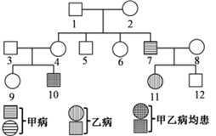
A．乙病属于伴性遗传病
B．10号甲病的致病基因来自1号
C．6号含致病基因的概率一定是1/6
D．若3号与4号再生一个男孩，患病的概率是5/8
【答案】D
【解析】据图中7、8号不患乙病，他们女儿11号患乙病可判断乙病为常染色体隐性遗传病，A项错误；而3、4号表现正常他们儿子10号患甲病，推断甲病为隐性遗传病，由于乙病为常染色体隐性遗传病，则据题干“其中某种病是伴性遗传病”可知甲病为伴X隐性遗传；则10号甲病的致病基因来自母亲4号，4号的致病基因来自2号，B项错误；对于乙病来讲，6号1/3为表现正常的显性纯合子，2/3是携带者，对于甲病来讲，6号1/2是表现正常的显性纯合子，1/2是携带者，所以6号携带致病基因的概率5/6，C项错误；对于甲病，3号没有甲病致病基因、4号是携带者，他们再生一个男孩患病的概率为1/2，正常概率为1/2，对于乙病，3号、4号都是携带者，他们再生一男孩患病概率为1/4，正常概率为3/4，故3号与4号再生一个男孩，患病的概率是1-1/2×3/4=5/8，D项正确。

